Modulo 1

**¿Qué es un algoritmo?**

Un algoritmo informático es un conjunto de instrucciones definidas, ordenadas y acotadas para resolver un problema o realizar una tarea.

un programa informático no sería más que un conjunto de algoritmos ordenados y codificados en un lenguaje de programación para poder ser ejecutados en un ordenador.

Las Tecnologías de información y comunicación (TIC)

Entendemos por habilidades digitales el conjunto de saberes (saber hacer y saber sobre el hacer) relacionados con el uso de herramientas de comunicación, acceso, procesamiento y producción de la información.

De manera resumida, las habilidades digitales no sólo remiten a aspectos operacionales, sino a aspectos formales, como cuál es la mejor solución a determinado problema, o la forma adecuada de encarar una dificultad tecnológica. Por ahora, haremos foco en habilidades de búsqueda.

## **Uso de Operadores de búsqueda**

Los operadores de búsqueda son una serie de símbolos y comandos que sirven para acotar los resultados de las búsquedas que realizas. Algunos de ellos incluyen símbolos como el de puntuación, que Google siempre ignora en el caso de que no pertenezcan a un operador concreto.

**Uso de Keywords:**

Algunos consejos que te podemos dar son:

1.      Analiza tu problema, planea el trabajo de búsqueda.

2.      Piensa y anota qué posibles términos de búsqueda usar y vete ampliando la lista.

3.      Considera qué herramientas de búsqueda emplear, usa varias herramientas (veremos más adelante).

4.      Examina cómo se utilizan las herramientas de búsqueda, aprende a usarlas.

5.      Usa sistemas de búsqueda avanzada (campos, frases, limitaciones, combinación…).

6.      Busca ordenada, sistemáticamente, en varios pasos lógicos, sin precipitación.

7.      Guarda resultados provisionales, analízalos después, conserva los definitivos, etc.

8.      Valora críticamente los resultados, piensa si son relevantes, de un nivel adecuado…

<https://youtu.be/9oWM50RDsLQ?t=18>

1. comilla: nos brinda exactitud 🡺 **“2”**

<https://youtu.be/eHjUqHcVBA4>

1. Conjunción (y) se cumplen en ambos conjuntos 🡺 **+**

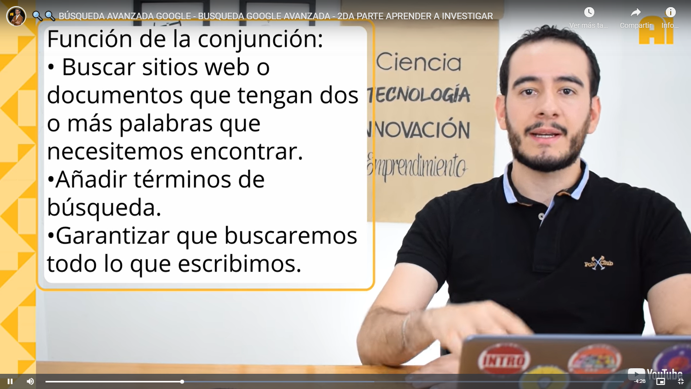

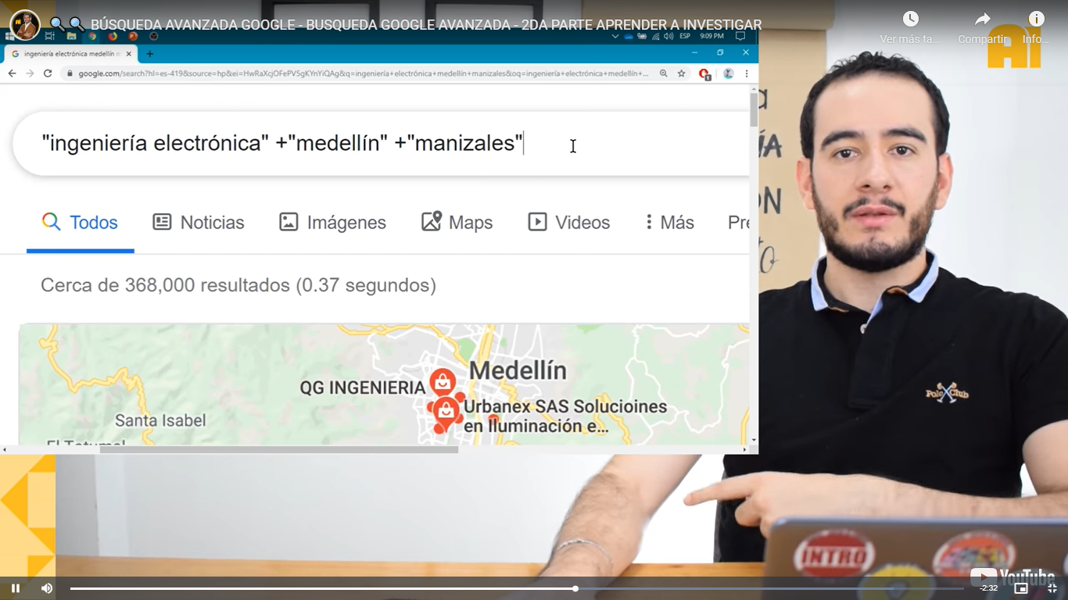

1. Negación (NO) 🡺 **-**

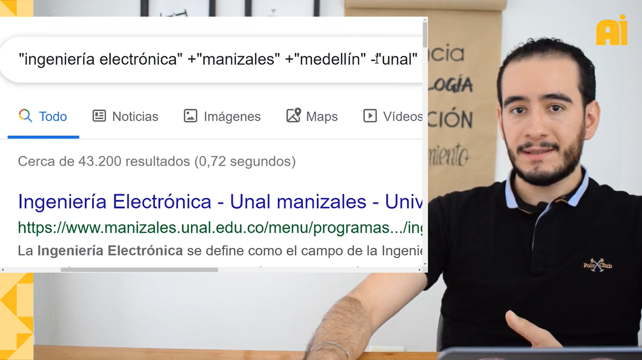

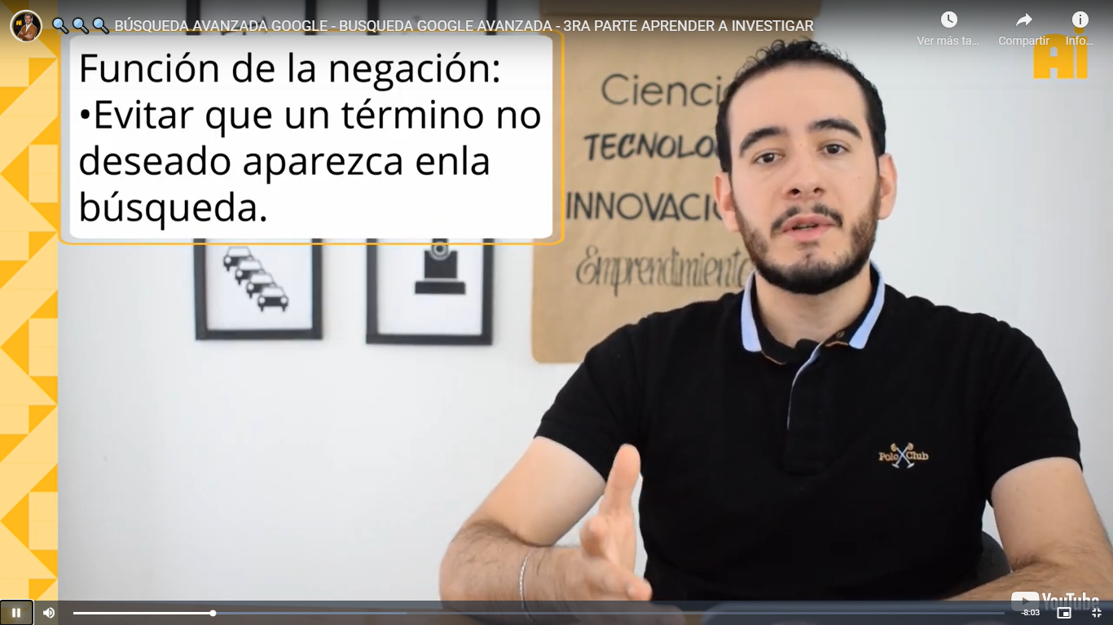

1. Disyunción (o) 🡺 **OR**

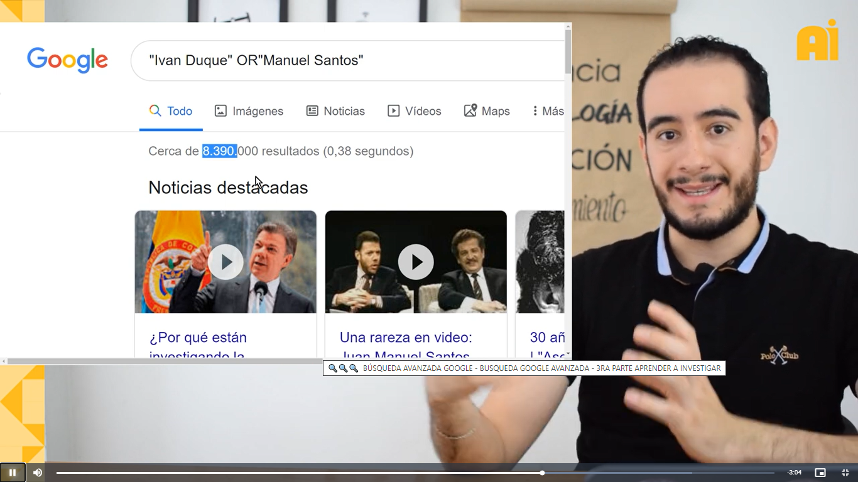

Sirve para sinónimos

Conclusión:

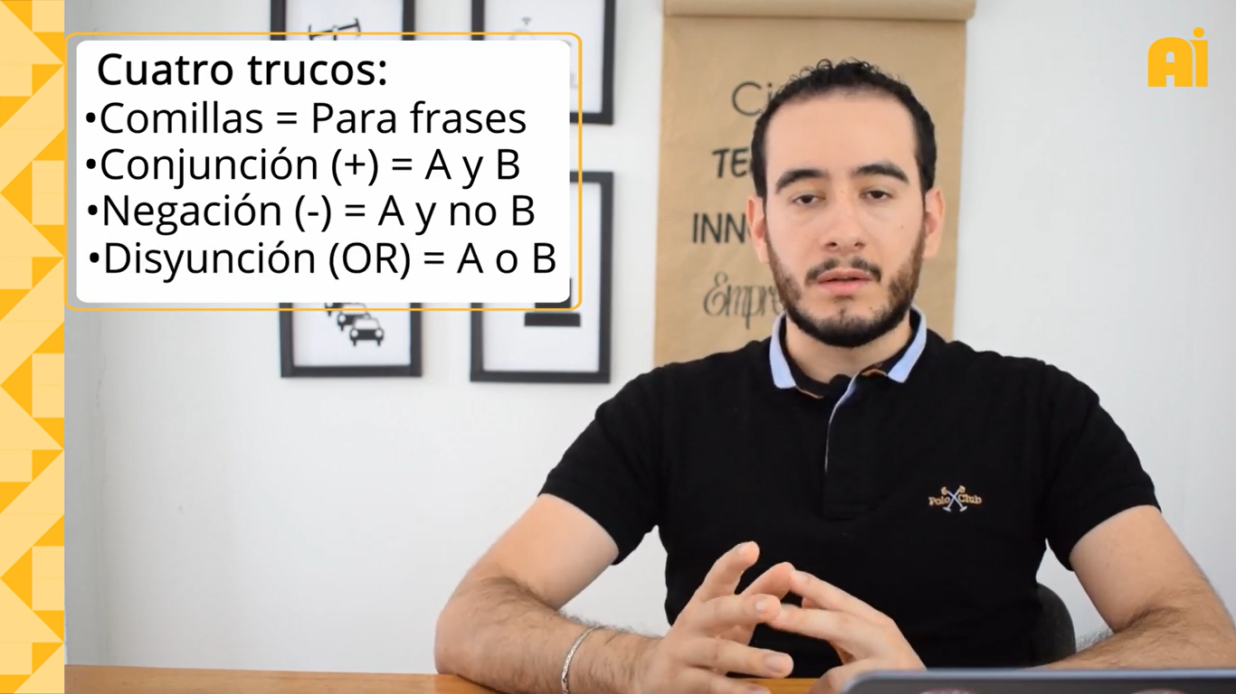

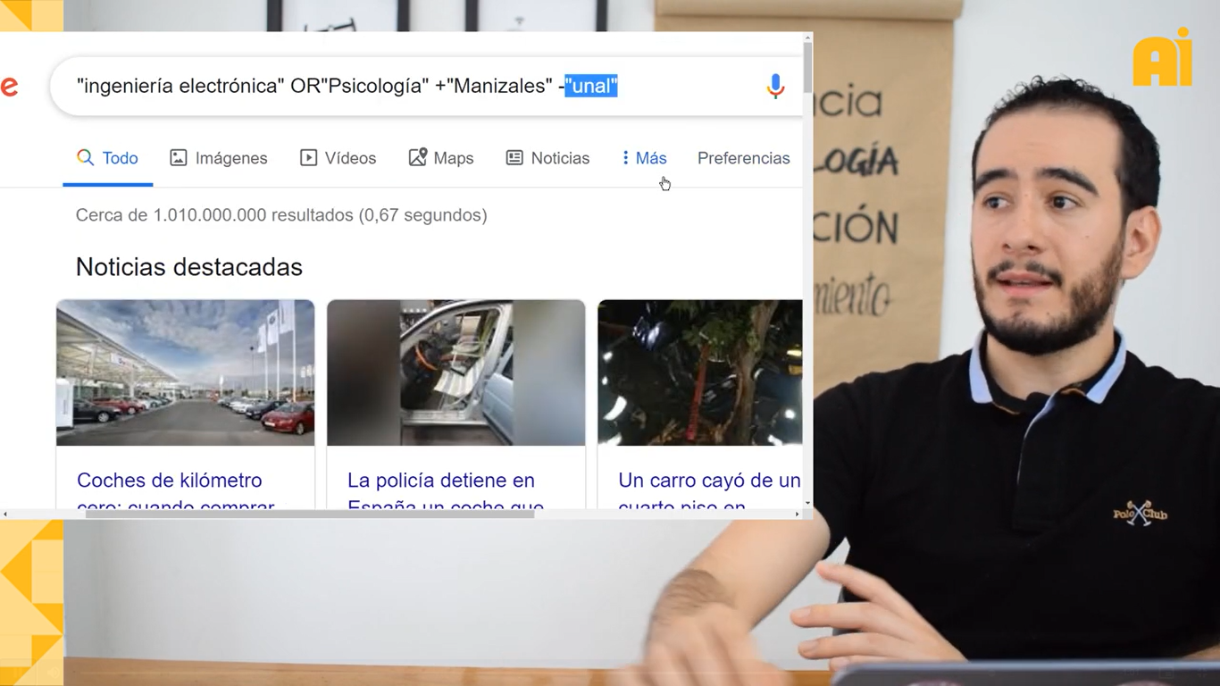

**OPERADOR**

**EJEMPLO**

**QUÉ HACE**

**OR**

Pelota OR palo OR paso

Te muestra resultados que contengan cualquiera de las palabras que hayas incluido.

**AND**

JavaScript and Sintaxis

Busca páginas que incluya los dos términos especificados.

**" "**

"Github flow" o "Subversion"

Te muestra resultados donde aparece el término o los términos exactos que hayas añadido entre los ".

**-**

Fullstack -MEAN

Te muestra resultados donde se excluya la palabra que hayas puesto detrás del -.

**\***

"SCRUM \*meeting"

Un comodín que puede coincidir con cualquier palabra en la búsqueda.

**#..#**

Celular 20000..50000 pesos

Te muestra resultados donde donde se añade un intervalo de números que tú especificas.

**(  )**

("redes sociales" OR "plataformas sociales") -Twitter

Te permite combinar operadores. En el ejemplo buscarás redes sociales o plataformas sociales, pero excluyendo Twitter de los resultados.

**AROUND**

Trucos around(3) Instagram

Resultados donde aparecen las dos palabras especificadas, pero con el número que determines de términos entre ellas.

**EN**

300 dólares en euros

Sirve para convertir unidades de un mismo tipo de medida.

**MAP**

map:BuenosAires

La búsqueda te devuelve resultados con mapas del sitio donde le digas.

**DEFINE**

define:Lunfardo

Busca la definición de una palabra que no conozcas

**SITE**

Cursos site:[www.argentina.gob.ar](http://www.argentina.gob.ar/)

Te busca los resultados dentro de una web que hayas especificado.

**INFO**

info:[www.argentina.gob.ar/](http://www.argentina.gob.ar/)

Te muestra resultados donde se ofrezca información sobre una página web.

**RELATED**

related:[www.argentina.gob.ar/](http://www.argentina.gob.ar/)

Te muestra en los resultados otras páginas similares a la que has escrito.

**LINK**

Teléfonos link:<https://developer.mozilla.org/>

Te muestra en los resultados páginas que tienen enlaces a la web que hayas especificado.

**CACHÉ**

cache:<https://developer.mozilla.org/>

Te muestra la copia de la página que hay en el caché de Google.

**FILETYPE**

filetype:pdf presupuestos 2021

Busca resultados que contengan archivos con el formato que hayas especificado

**ALLINTEXT O INTEXT**

allintext:"desarrollador fullstack"

Encuentra páginas que incluyan en su texto algunos o todos los términos que hayas incluido en el comando.

**ALLINTITLE O INTITLE**

allintitle:recursos desarrollador web

Te muestra páginas que tengan algunos o todos los términos que hayas incluido en el comando en su título

**INURL O ALLINURL**

inurl:"apple iphone" allinurl:"apple sfera"

Te muestra páginas con algunos o todos los términos que hayas incluido en el comando

**ALLINANCHOR O INANCHOR**

allinanchor:"desarrollador fullstack"

Resultados con páginas donde se incluya un enlace con un texto anclado donde se incluya uno o varios términos especificados.

**STOCKS**

stocks:Facebook

Busca el estado actual de la empresa que busques en bolsa.

**WEATHER**

weather:Rosario,ar

El tiempo en la ciudad elegida. Mira que después del nombre de la ciudad puedes poner una coma y el país para ser más concreto.

**TIME**

time:Nueva York

Te muestra la hora en la localidad que decidas.

**MOVIE**

movie:Avengers

Te muestra resultados relacionados con una película que establezcas.

**@**

@ArgentinaPrograma

Busca etiquetas sociales asociadas con Twitter.

**#**

#ArgentinaPrograma

Busca términos publicados con hastags en redes sociales que tengan sistema de hashtags.

<http://www.ts.ucr.ac.cr/bv/operadores-google.pdf>

También en caso de necesitarlo en algún momento, hay motores de búsqueda especializados en contenido académico, por ejemplo:

* Google Scholar
* Microsoft Academic
* Base
* World Wide Science

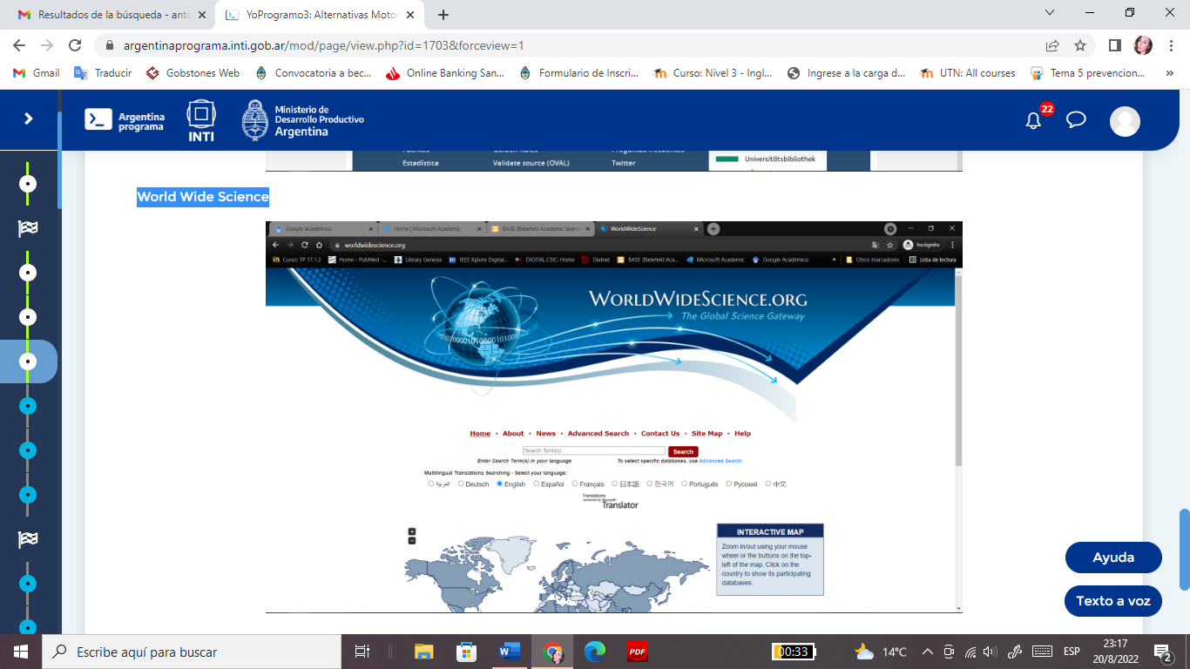

#### ****¿Cuáles son las herramientas de desarrollo del navegador?****

Todos los navegadores web modernos incluyen un potente conjunto de herramientas para desarrolladores. Estas herramientas hacen una variedad de cosas, desde inspeccionar HTML, CSS y JavaScript actualmente cargados, hasta mostrar qué archivos ha solicitado la página y cuánto tiempo tardaron en cargarse. Vamos a explicar cómo utilizar las funciones básicas de las herramientas de desarrollo del navegador.

##### **Cómo abrir devtools en tu navegador**

Las herramientas para desarrolladores (devtools) viven dentro de tu navegador en una subventana que se ve más o menos así, dependiendo del navegador que estés utilizando:

##### **¿Cómo la levantas? Existen tres distintas maneras:**

* ***Teclado:*** *Ctrl*+*Mayús*+*I*, excepto en
  + **Internet Explorer y Edge:**F12
  + **macOS:***⌘*+*⌥*+*I*
* ***Barra de menú:***
  + **Firefox**: Menú➤ Desarrollador web ➤ Alternar herramientas, o ➤ Herramientas ➤ Alternar herramientas del desarrollador web
  + **Chrome:** Más herramientas ➤ Herramientas del desarrollador
  + **Safari:** Desarrollador ➤ Mostrar el inspector web. Si no puedes ver el menú Desarrollar, ve a Safari ➤ Preferencias ➤ Avanzado y marca la casilla de verificación Mostrar menú desarrollador en la barra de menú.
  + **Opera**: Desarrollador ➤ Herramientas para desarrolladores
* **Menú contextual:** Presiona y mantén presionado / haz clic con el botón derecho en un elemento en una página web (Ctrl-clic en Mac) y elige Inspeccionar elemento en el menú contextual que aparece. (Una ventaja adicional: este método, inmediatamente resalta el código del elemento en el que hiciste clic con el botón derecho).

Las herramientas del desarrollador, generalmente se abren de forma predeterminada en el inspector. Esta herramienta muestra cómo se ve el HTML en tu página en tiempo de ejecución, así como qué CSS se aplica a cada elemento de la página. También te permite modificar instantáneamente el HTML y CSS y ver los resultados de tus cambios reflejados en vivo en la ventana del navegador. Además podemos encontrar el depurador de JavaScript, el cual te permite observar el valor de las variables y establecer puntos de interrupción, lugares en tu código en los que deseas pausar la ejecución e identificar los problemas que impiden que tu código se ejecute correctamente.   
Otro componente importante es la consola de JavaScript  que es una herramienta increíblemente útil para depurar JavaScript que no funciona como se esperaba. Te permite ejecutar líneas de JavaScript en la página actualmente cargada en el navegador e informa los errores encontrados cuando el navegador intenta ejecutar tu código.

<https://developer.chrome.com/docs/devtools/overview/>

traductor de página:

Para poder utilizar el traductor debes activar el plugin del navegador de Chrome (<https://chrome.google.com/webstore/detail/google-translate/aapbdbdomjkkjkaonfhkkikfgjllcleb>) o Firefox (<https://addons.mozilla.org/es/firefox/addon/to-google-translate/>) También dando click derecho en al página en la que te encuentres y luego "Traducir a español".

Otra opción recomendable es DeepL que te permite traducir texto con mayor calidad, pero no puedes hacerlo con una página completa. <https://www.deepl.com/translator>

Licencias:

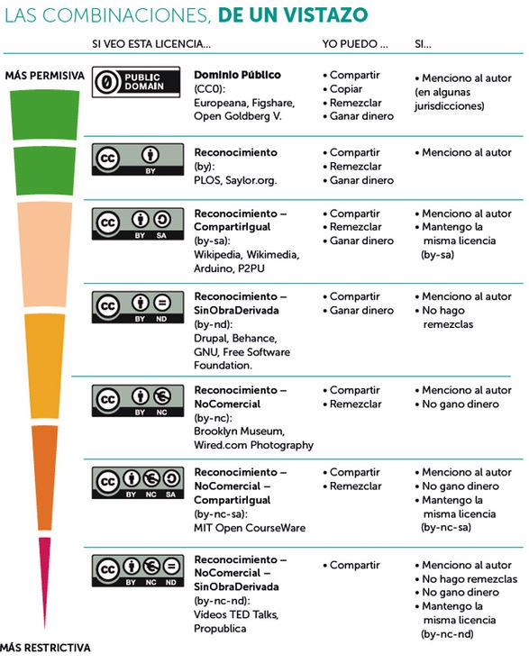

#### ****Sitios de proyectos y comunidades: buscar developer****

Todas las tecnologías tienen y cuentan con documentación oficial, para acceder a ella es importante que conozcas el origen de ella. Aquí te damos algunos ejemplos con las tecnologías que trabajaras en este curso y que te ayudarán durante toda tu vida como programador:

• Documentación oficial HTML - <https://developer.mozilla.org/es/docs/Web/HTML>

• Documentación oficial CSS - <https://developer.mozilla.org/es/docs/Web/CSS>

• Documentación oficial JavaScript - <https://developer.mozilla.org/es/docs/Web/JavaScript/Reference>

• Documentación oficial Angular - <https://angular.io/docs>

• Documentación oficial Java -  [JDK 11 Documentation - Home (oracle.com)](https://docs.oracle.com/en/java/javase/11/)

• Documentación oficial SpringBoot - <https://docs.spring.io/spring-boot/docs/current/reference/htmlsingle/>

• Página Oracle University (Java) - <https://education.oracle.com/software/java/pFamily_48>

#### ****Stackoverflow:****

La descripción que hace la propia página web del servicio nos parece lo suficientemente concreta y precisa, por lo que no hace falta añadir demasiado a la descripción.

“***Stack Overflow*** es una comunidad abierta para cualquiera que codifique. Lo ayudamos a obtener respuestas a sus preguntas de codificación más difíciles, compartir conocimientos con sus compañeros de trabajo en privado y encontrar el próximo trabajo de sus sueños”

<https://es.stackoverflow.com/>

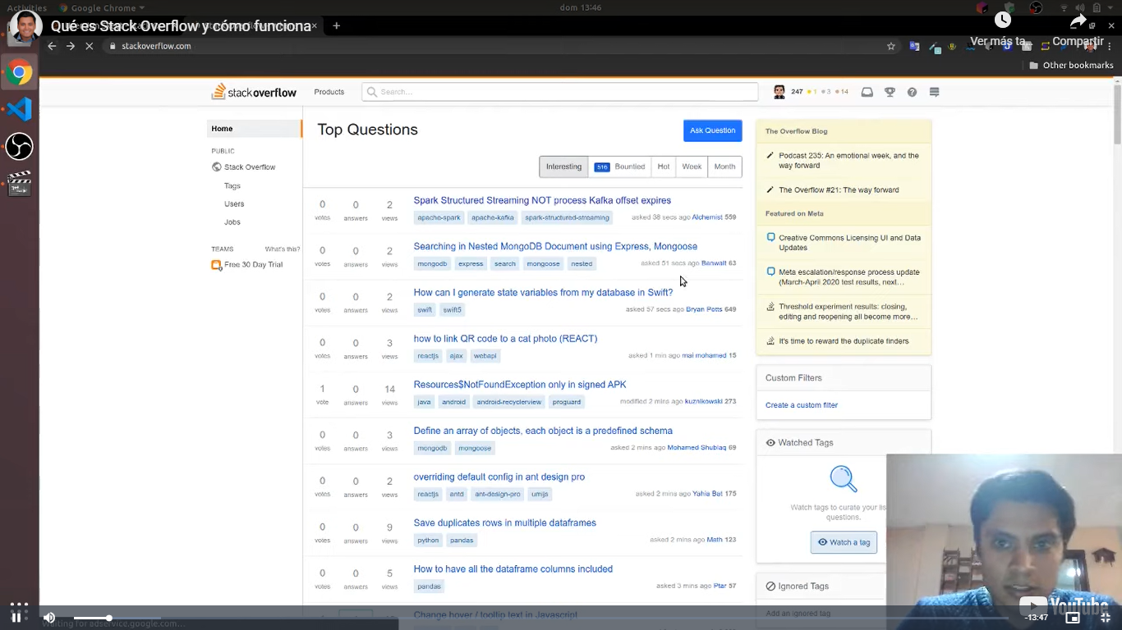

## **Glosario de recursos útiles**

##### **Cursos de Programación (y más):**

Udacity: <https://www.udacity.com/>

Coursera: <https://es.coursera.org/>

Canal Youtube MIT: <https://www.youtube.com/c/mitocw>

EdX: <https://www.edx.org/es/>

##### **Herramientas CSS:**

CSS Gradient: <https://cssgradient.io/>

CSS Layout: <https://csslayout.io/>

Getwaves: <https://getwaves.io/>

WebGradients: <https://webgradients.com/>

Cubic-bezier: <https://cubic-bezier.com/#.17,.67,.83,.67>

CSS3: <https://www.css3.me/>

CSS-Minifier: <https://cssminifier.com/>

##### **Herramientas BootStrap:**

Icons.getbootstrap: <https://icons.getbootstrap.com/>

Themes.getbootstrap: <https://themes.getbootstrap.com/>

Bootswatch: <https://bootswatch.com/>

Getbootstrap: <https://getbootstrap.com/>

##### **Herramientas HTML:**

HTML-minifier: <https://html-minifier.com/>

HTML ColorCode: <https://htmlcolorcodes.com/es/>

W3schools: <https://www.w3schools.com/>

##### **Herramientas e Imágenes Alta resolución:**

Freepik: <https://www.freepik.es/>

Pexels: <https://www.pexels.com/es-es/>

MotionArray: <https://motionarray.com/>

UnDraw: <https://undraw.co/>

UnSplash: <https://unsplash.com/>

FreeImages: <https://www.freeimages.com/es>

Pixabay: <https://pixabay.com/es/>

Thenounproject: <https://thenounproject.com/>

Tinypng: <https://tinypng.com/>

Manypixels: <https://www.manypixels.co/>

Humaans: <https://www.humaaans.com/>

Uigradients: <https://uigradients.com/#CocoaaIce>

Flaticon: <https://www.flaticon.es/>

Boxicons: <https://boxicons.com/>

##### **Herramientas FrontEnd:**

Codepen: <https://codepen.io/>

Modernizr: <https://modernizr.com/>

BrowserShots: <https://browsershots.org/>

CDNJS: <https://cdnjs.com/>

Waybackmachine: <https://archive.org/web/>

Dummyimage: <https://dummyimage.com/>

Colorzilla: <https://www.colorzilla.com/>

Caniuse: <https://caniuse.com/>

Spritecow: <http://www.spritecow.com/>

Figma: <https://www.figma.com/>

JavasScript-minifier: <https://www.minifier.org/>

##### **Fuentes:**

fonts.google: <https://fonts.google.com/>

Es.lipsum: <https://es.lipsum.com/>

FontAwesome: <https://fontawesome.com/>

##### **Editores de código:**

VScode: <https://code.visualstudio.com/>

##### **VCS:**

Subversión: <https://subversion.apache.org/>

Mercurial: <https://www.mercurial-scm.org/>

Git: <https://git-scm.com/>

Github: <https://github.com/>

Gitlab: <https://about.gitlab.com/>

Bitbucket: <https://bitbucket.org/>

##### **Programas para VCS:**

Github-desktop: <https://desktop.github.com/>

Git-kraken: <https://www.gitkraken.com/>

##### **Sistema de persistencia:**

SQLite: <https://www.sqlite.org/index.html>

MariaDb: <https://mariadb.org/>

MongoDb: <https://www.mongodb.com/es>

Oracle: <https://www.oracle.com/ar/index.html>

PostgreSQL: <https://www.postgresql.org/>

Redis: <https://redis.io/>

MySQL: <https://www.mysql.com/>

DynamoDb: <https://aws.amazon.com/es/dynamodb/>

AmazonRelationDataBaseService: <https://aws.amazon.com/es/rds/>

##### **Navegadores:**

Chrome: <https://www.google.com/intl/es-419/chrome/>

Brave: <https://brave.com/es/>

Chrome Canary: <https://www.google.com/intl/es-419/chrome/canary/>

Chromium: <https://www.chromium.org/>

Firefox Developer Edition: <https://www.mozilla.org/es-AR/firefox/developer/>

##### **Servicios web:**

Rest API

Graphql API – Serverless Firebase

AWS Amplify

Cloudinary

##### **Desarrollo API:**

Postman: <https://www.postman.com/product/graphql-client/>

Rest Client de VSCode: <https://marketplace.visualstudio.com/items?itemName=humao.rest-client>

##### **Servicios cloud:**

Azure: <https://azure.microsoft.com/es-es/>

Amazon Web Services: <https://aws.amazon.com/es/>

GoogleCloud: <https://cloud.google.com/>

Docker - para empaquetar: <https://www.docker.com/>

##### **CMS:**

Wordpress: <https://wordpress.com/es/>

Woocommerce: <https://woocommerce.com/>

Magento: <https://magento.com/>

Blogger: <https://www.blogger.com/about/>

Ghost: <https://ghost.org/>

##### **Framework de Backend:**

GO (Gorilla, Buffalo, goji)

Python (django, flask)

Typescript/JavaScript/Node (Loopback, Nest, Next.js, Nuxts.js)

##### **Servers:**

Nginx: <https://www.nginx.com/>

Apache: <https://www.apache.org/>

Windowsiis: <https://www.iis.net/>

Tomcat: <http://tomcat.apache.org/>

##### **Mobiledev:**

ionic (angular react vim )

react native + expo, flutter

## **Arquitectura Web Infografía**

Cliente / servidor

Protocolo HTTP

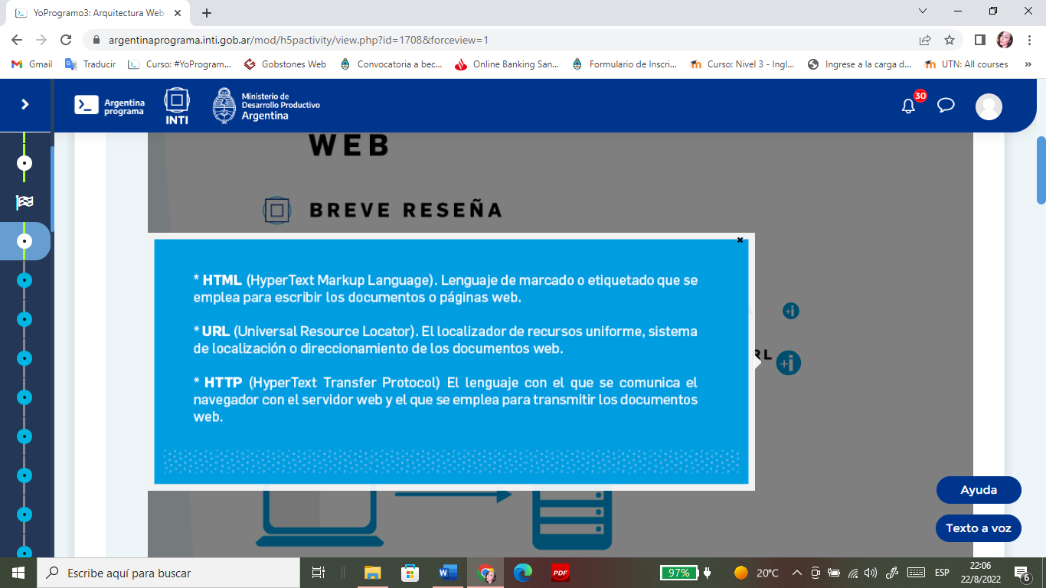

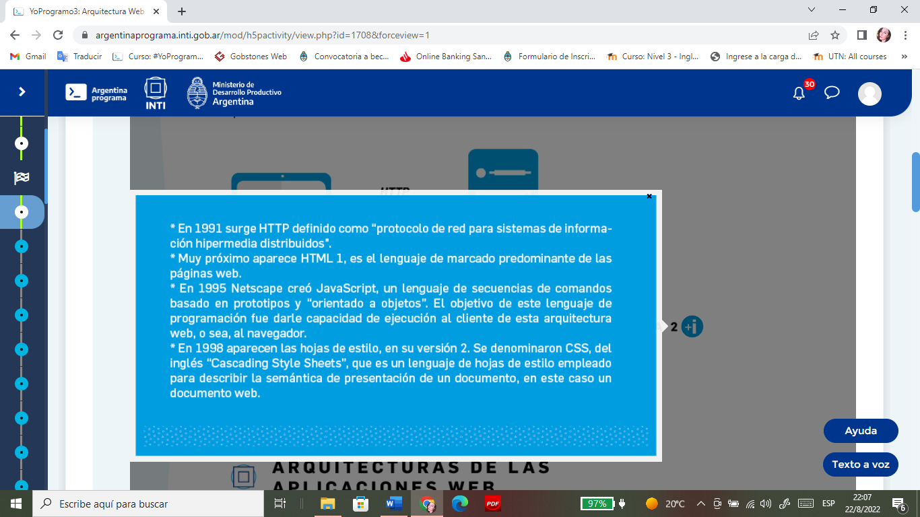

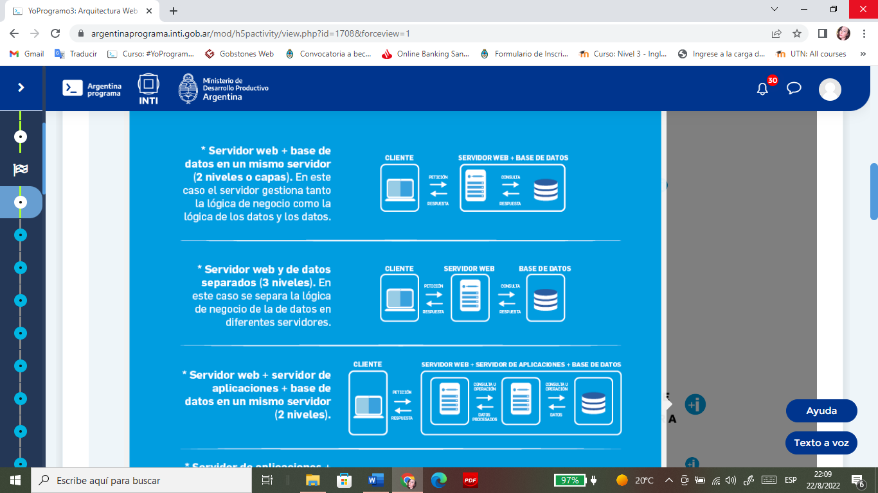

Capas

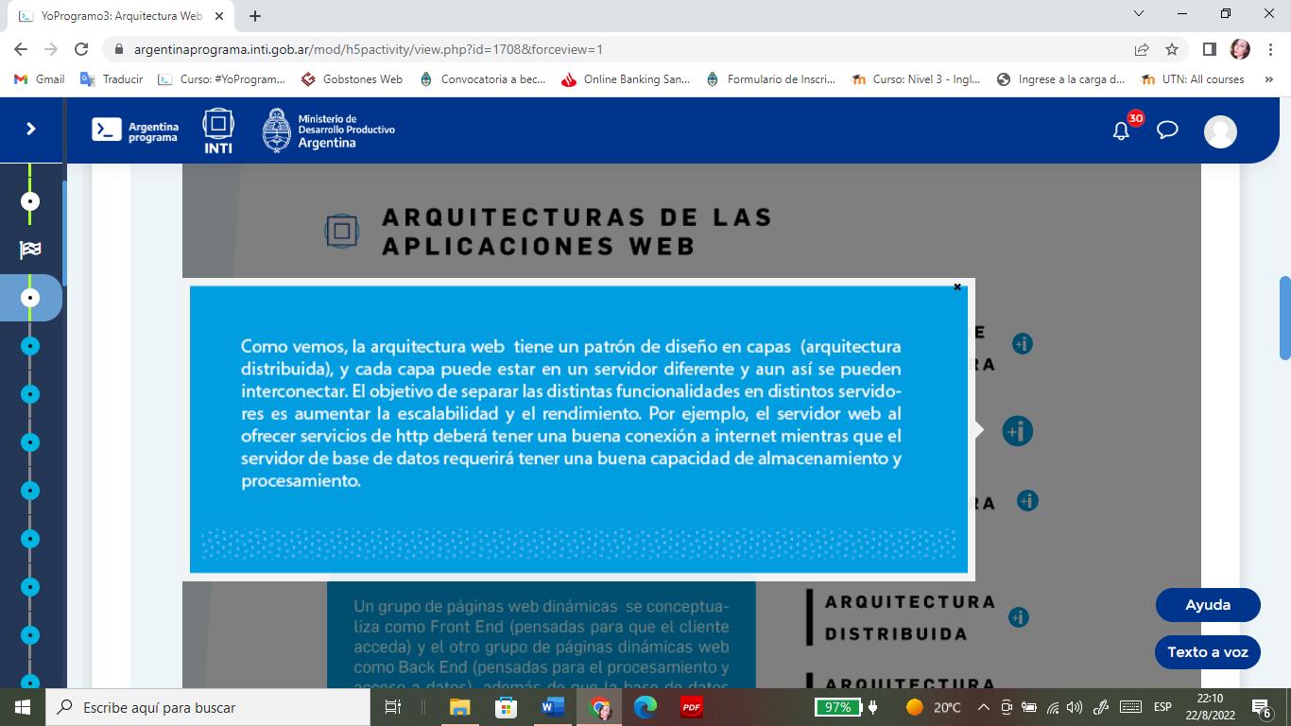

Arquitectura

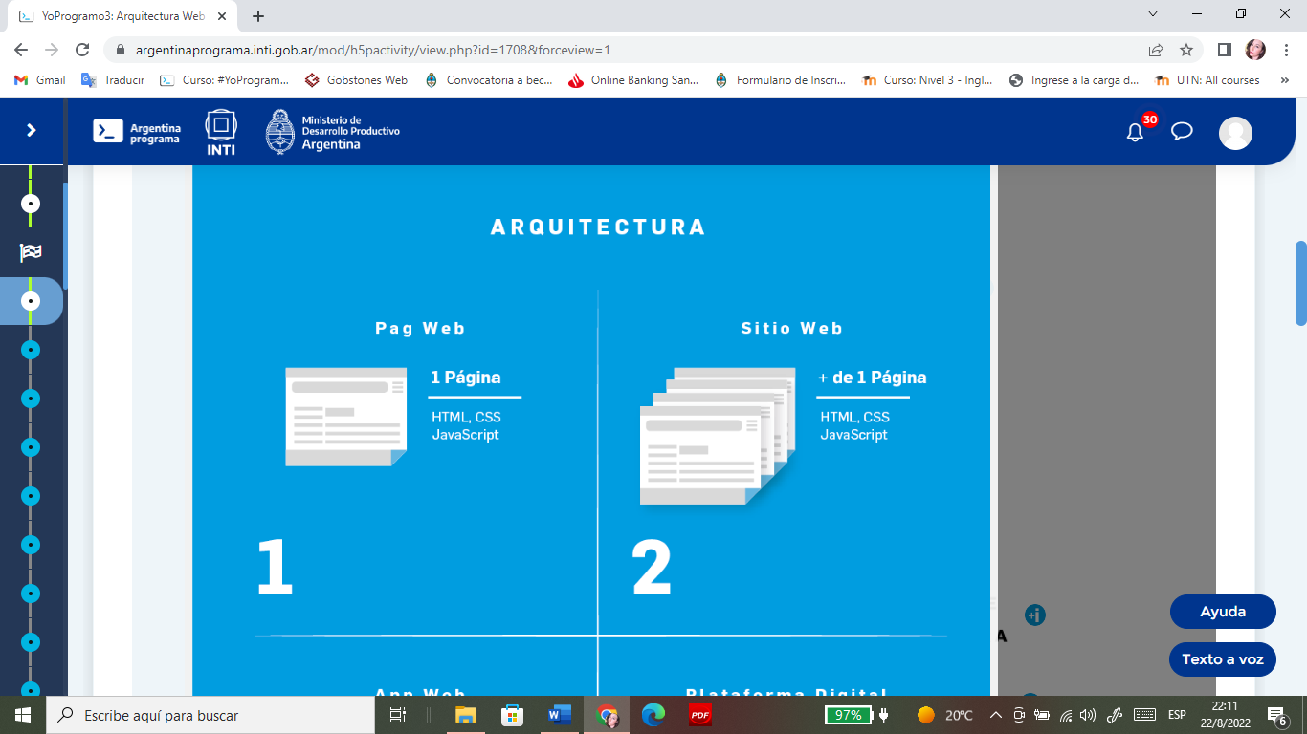

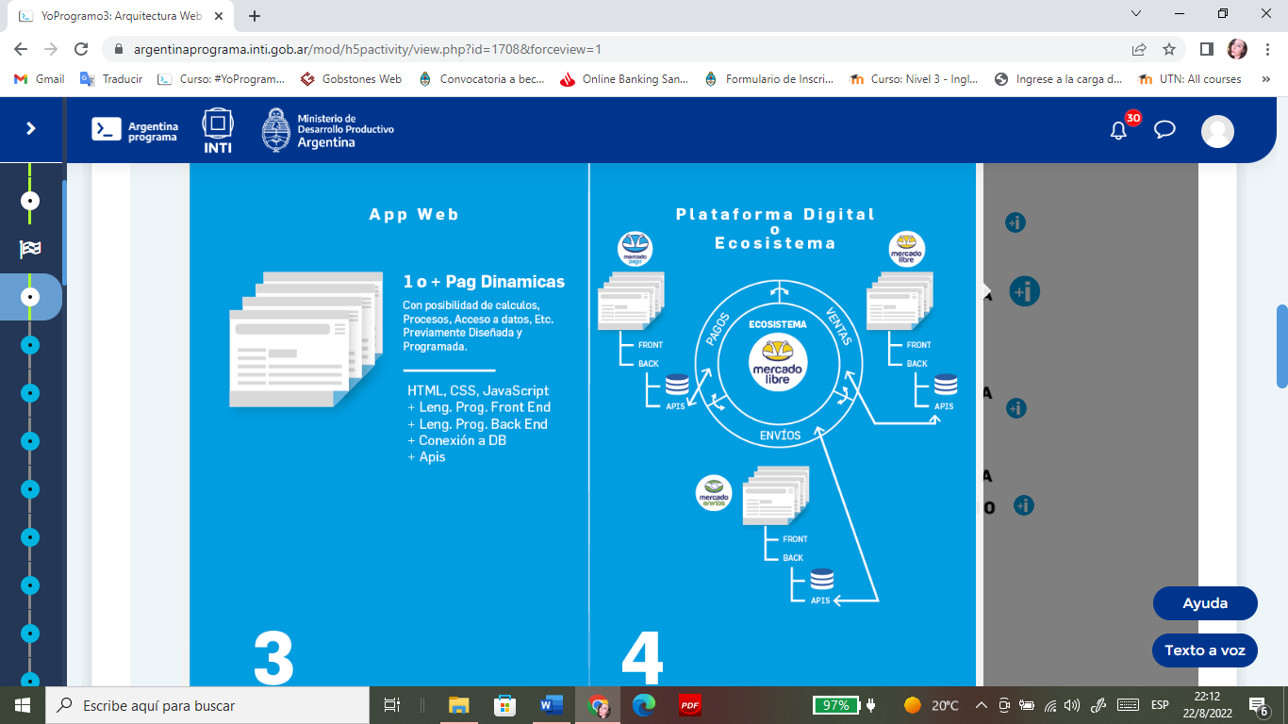

Front end y Back end

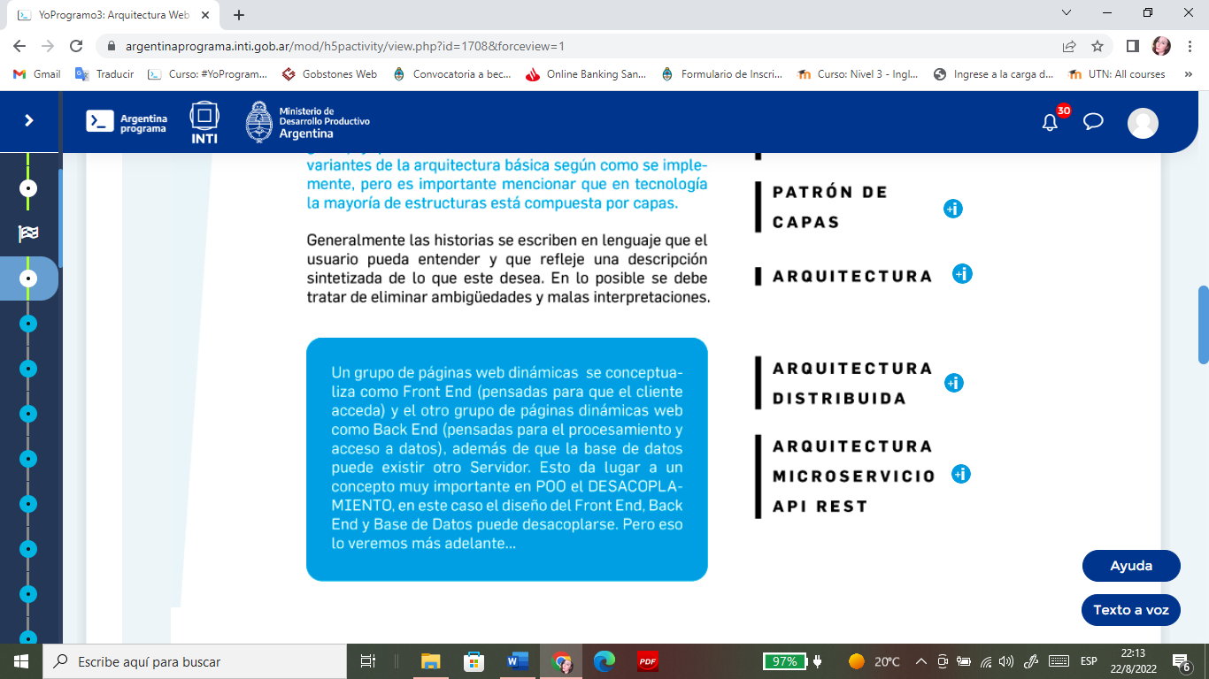

Elementos de la arquitectura web

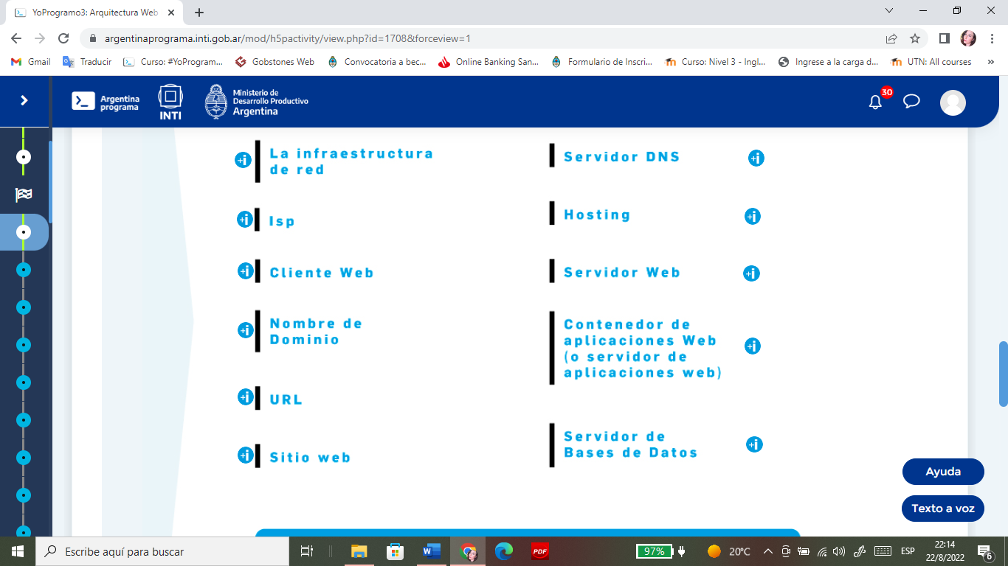

1. Infraestructura de la red

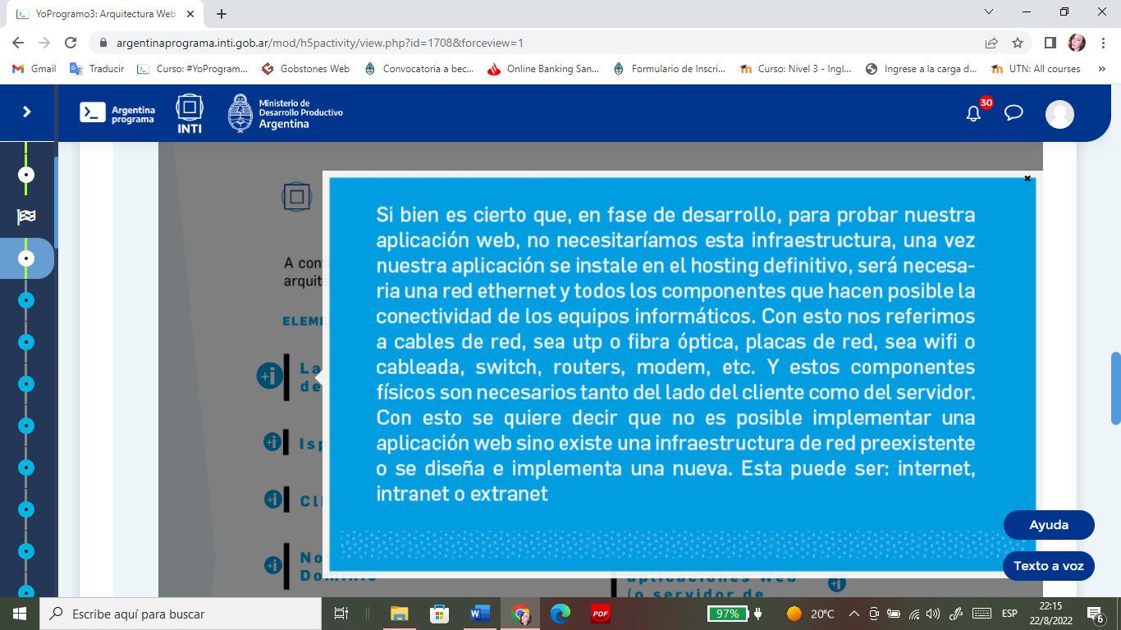

1. ISP

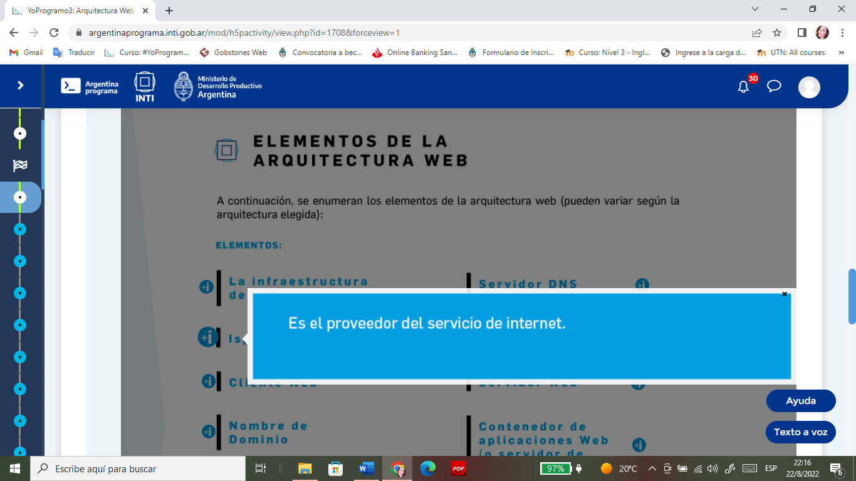

1. Cliente web

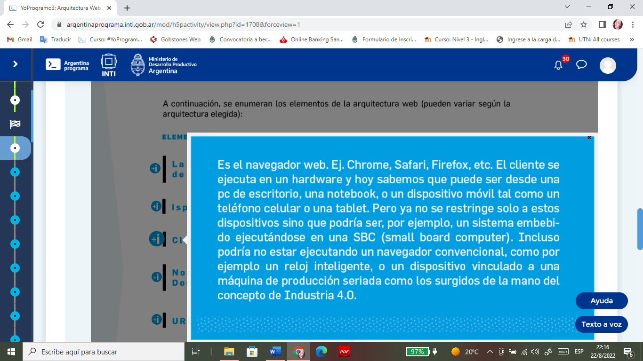

1. Nombre del dominio

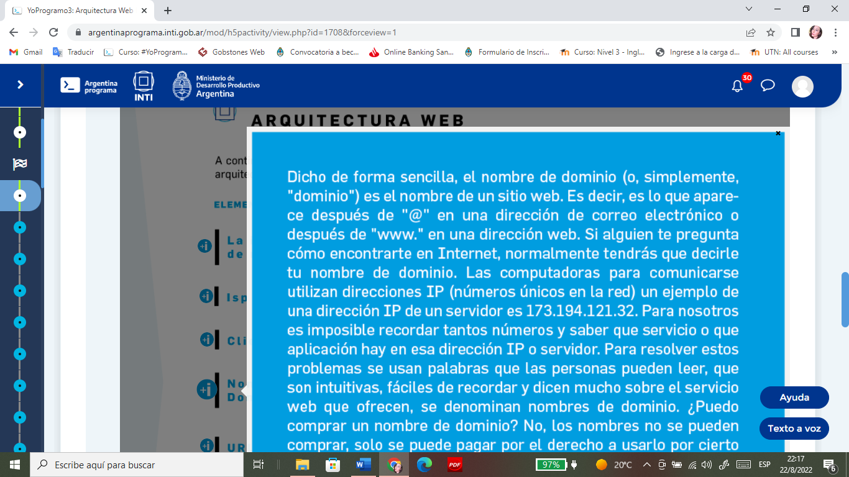

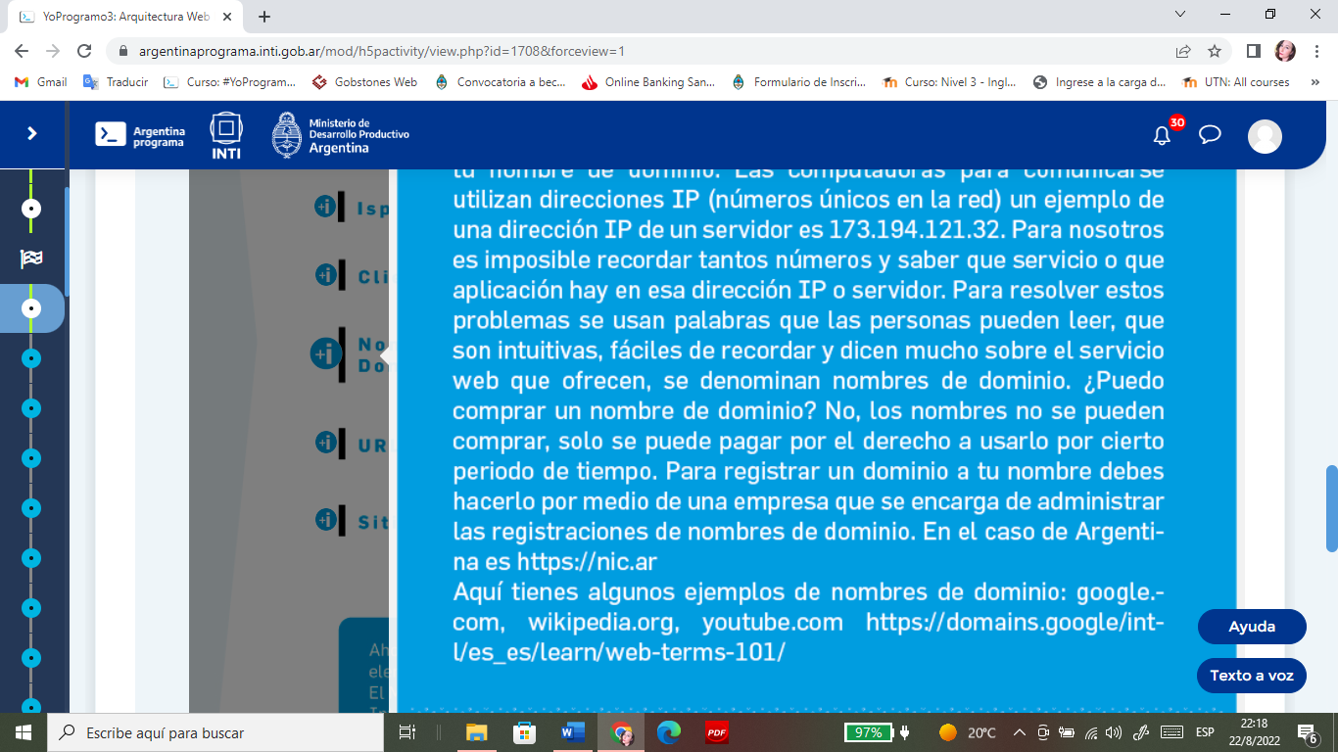

1. URL

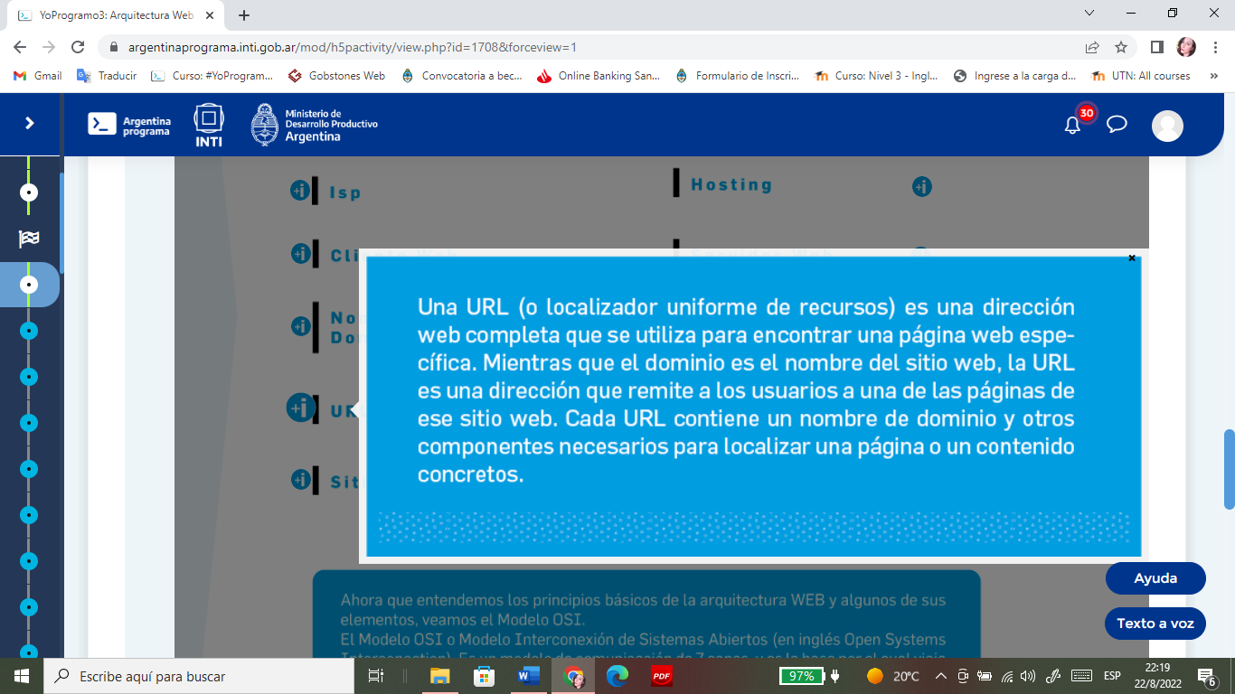

1. Sitio web

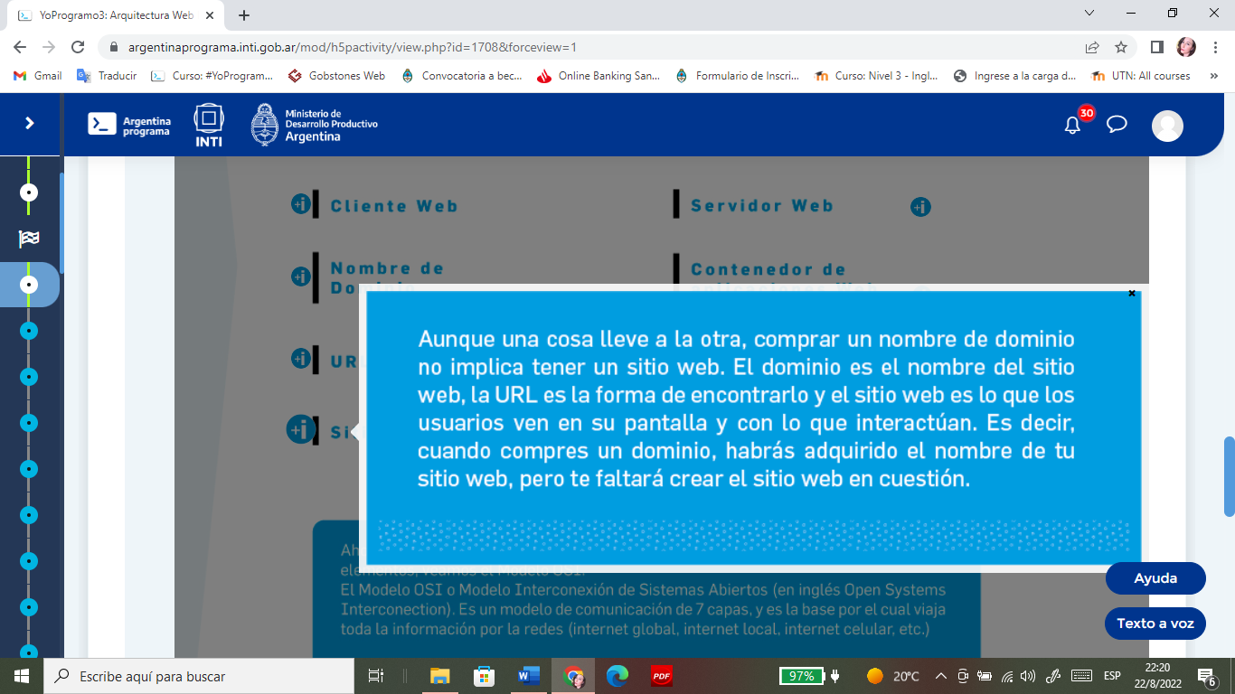

1. Servidor web HTTP

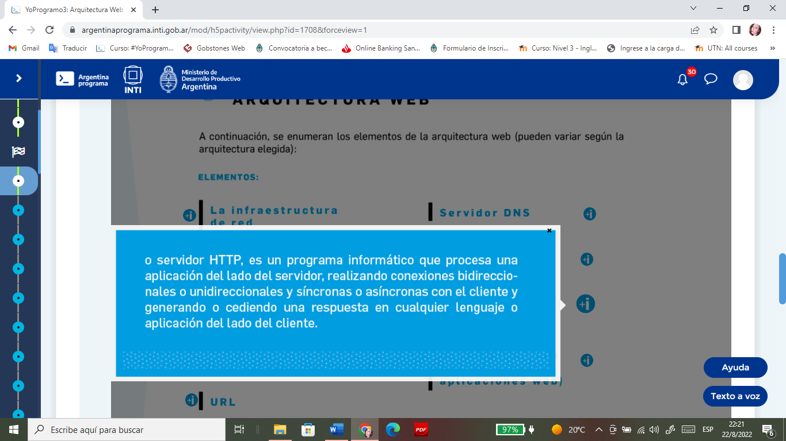

## **Elementos de la arquitectura Web**

#### A continuación, se enumeran los elementos de la arquitectura web (pueden variar según la arquitectura elegida):

**1- La infraestructura de red**

Si bien es cierto que, en fase de desarrollo, para probar nuestra aplicación web, no necesitaríamos esta infraestructura, una vez nuestra aplicación se instale en el hosting definitivo, será necesario una red ethernet y todos los componentes que hacen posible la conectividad de los equipos informáticos. Con esto nos referimos a cables de red, sea [utp](https://definicion.de/cable-utp/" \t "_blank) o fibra óptica, placas de red, sea wifi o cableada, [switch](https://definicion.de/switch/), [routers](https://definicion.de/router/" \t "_blank), [modem](https://definicion.de/modem/), etc. Y estos componentes físicos son necesarios tanto del lado del cliente como del servidor. Con esto se quiere decir que no es posible implementar una aplicación web sino existe una infraestructura de red preexistente o se diseña e implementa una nueva. Esta puede ser: internet, intranet o extranet.

**2.- Isp**

Es el proveedor del servicio de internet.

**3.- Cliente Web**

Es el navegador web. Ejemplos: Chrome, Safari, Firefox, etc. Pero ya no se restringe solo a estos dispositivos sino que podría ser, por ejemplo, un sistema embebido ejecutándose en una [SBC](https://www.masip.es/blog/session-border-controller/)(small board computer). Incluso podría no estar ejecutando un navegador convencional, como por ejemplo un reloj inteligente, o un dispositivo vinculado a una máquina de producción seriada como los surgidos de la mano del concepto de [Industria 4.0](https://www.argentina.gob.ar/produccion/planargentina40/industria-4-0).

**4.- Nombre de Dominio**

Dicho de forma sencilla, el nombre de dominio (o simplemente "dominio") es el nombre de un sitio web. Es decir, es lo que aparece después de "@" en una dirección de correo electrónico o después de "www." en una dirección web. Si alguien te pregunta cómo te puede encontrar en Internet, tendrás que decirle tu nombre de dominio. Las computadoras para comunicarse utilizan direcciones [IP](https://definicion.de/ip/) (números únicos en la red).  Un ejemplo de una dirección IP de un servidor es 173.194.121.32. Para nosotros es imposible recordar tantos números y saber qué servicio o qué aplicación se encuentrta en esa dirección IP o servidor. Para resolver estos problemas se usan palabras que las personas pueden leer, que son intuitivas, fáciles de recordar y dicen mucho sobre el servicio web que ofrecen, se denominan nombres de dominio. ¿Puedo comprar un nombre de dominio? No, los nombres no se pueden comprar, solo se puede pagar por el derecho a usarlo por cierto periodo de tiempo. Para registrar un dominio a tu nombre debes hacerlo por medio de una empresa que se encarga de administrar las registraciones de nombres de dominio. En el caso de Argentina es  [**https://nic.ar**](https://nic.ar/)  
Aquí tienes algunos ejemplos de nombres de dominio:  google.com, wikipedia.org, youtube.com  <https://domains.google/intl/es_es/learn/web-terms-101/>

**5.- URL**

Una URL (o localizador uniforme de recursos) es una dirección web completa que se utiliza para encontrar una página web específica. Mientras que el dominio es el nombre del sitio web, la URL es una dirección que remite a los usuarios a una de las páginas de ese sitio web. Cada URL contiene un nombre de dominio y otros componentes necesarios para localizar una página o un contenido concreto. Aquí tienes algunos ejemplos de URL:  [http://www.google.com](http://www.google.com/) -  <https://es.wikipedia.org/wiki/umami> -  [https://www.youtube.com/feed/trending](https://www.youtube.com/feed/trending%C2%A0); [https: // dominios. google / intl / es\_es / learn / web-terms-101 /](https://domains.google/intl/es_es/learn/web-terms-101/)

**6.- Sitio web**

Aunque una cosa lleve a la otra, comprar un nombre de dominio no implica tener un sitio web. El dominio es el nombre del sitio web, la URL es la forma de encontrarlo y el sitio web es lo que los usuarios ven en su pantalla y con lo que interactúan. Es decir, cuando compres un dominio, habrás adquirido el nombre de tu sitio web, pero te faltará crear el sitio web en cuestión. <https://domains.google/intl/es_es/learn/web-terms-101/>

**7.- Servidor DNS**

Sistema de Nombre de Dominio. Se ocupa de la administración del espacio de nombres de dominio. Este servidor se encarga de hacer las conversiones de nombres de dominio a direcciones IP. Cuando el cliente realiza una petición web, por ejemplo google.com, una de las primeras acciones del sistema es invocar un servidor DNS para que devuelva la dirección IP del / o de alguno de los servidores de google. Por ejemplo devolverá la ip 172.217.162.14.

**8.- Hosting**

Es el nombre que se le da al servicios de alojamiento en la web a nuestras paginas, aplicaciones, bases de datos (los hosting son servidores que están siempre encendidos y conectados a internet). Los programadores una vez terminado el trabajo suben su aplicación web al Hosting para que todo el mundo pueda acceder.

**9.- Servidor Web**

También llamado servidor HTTP, es un programa informático que procesa una aplicación del lado del servidor, realizando conexiones bidireccionales o unidireccionales y síncronas o asíncronas con el cliente y generando o cediendo una respuesta en cualquier lenguaje o aplicación del lado del cliente.

**10.- Contenedor de aplicaciones Web (o servidor de aplicaciones web)** ,

En el módulo que permite la ejecución de aplicaciones web. Por ejemplo el módulo PHP o Python del Servidor Web. Componente ASP o ASPX de IIS. Servidor o Contenedor de Aplicaciones Web Java: Tomcat, Weblogic, Websphere, JBoss, Geronimo, etc.

**11.- Servidor de Bases de Datos**

Estos son contenedores de bases de datos que permiten organizar y administrar los datos que deben permanecer en un medio de almacenamiento permanente. Resuelven problemas de: seguridad, mecanismos de comunicación, concurrencia, inconsistencias de los datos, respaldo, entre otros. Hay varios tipos de bases de datos, por ejemplo, las relaciones que organizan los datos en forma de tablas, en filas y columnas. Otro tipo son los orientados a objetos u orientados a documentos donde el concepto de tablas se cambia por la colección con formatos similares a “json”. JavaScript Object Notation ([JSON](https://developer.mozilla.org/es/docs/Learn/JavaScript/Objects/JSON)) es un formato basado en texto estándar para representar datos estructurados en la sintaxis de objetos de JavaScript. Es utilizado para transmitir datos en aplicaciones web (por ejemplo: enviar algunos datos desde el servidor al cliente, así estos datos pueden ser mostrados en páginas web, o viceversa).

**Modelo OSI**

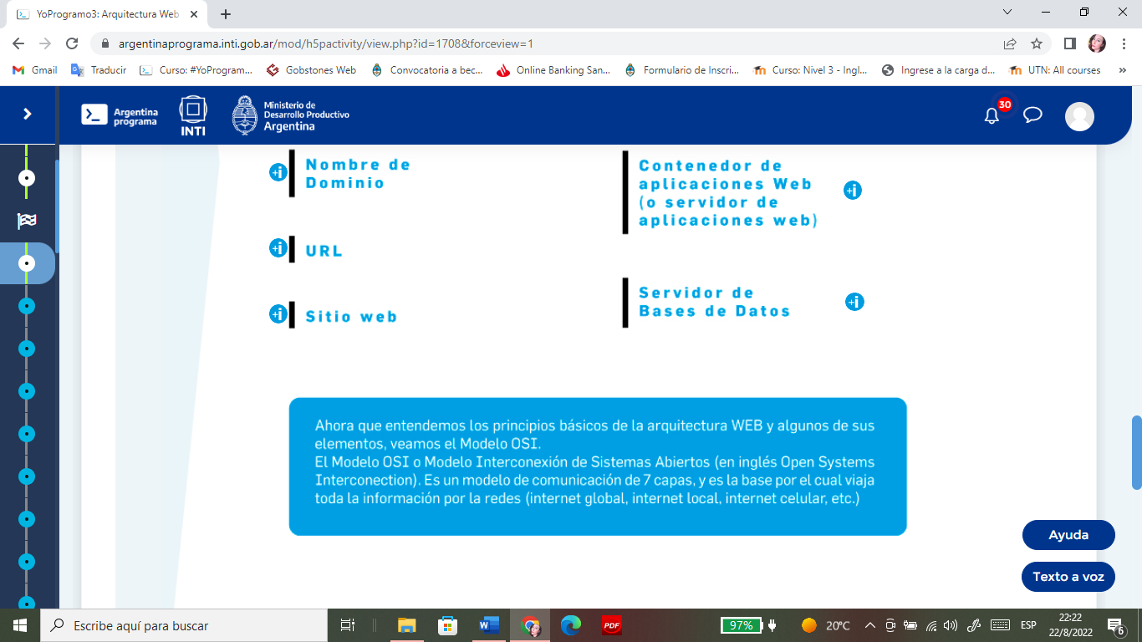

* **HTML**(lenguaje de marcado de hipertexto). Lenguaje de marcado o etiquetado que se emplea para escribir los documentos o páginas web.
* ● **URL**(localizador de recursos universal). El localizador de recursos uniforme, sistema de localización o direccionamiento de los documentos web.
* ● **HTTP**(Protocolo de transferencia de hipertexto) El lenguaje con el que se comunica el navegador con el servidor web y el que se emplea para transmitir los documentos web.
  + **Front End**: Parte de la aplicación web que ve un usuario al entrar.
  + **Back End:** Parte de la aplicación web que no se ve y que realiza las acciones en el servidor.
  + **Conexión a BD:** En este caso se representa con un icono de una base de datos.
  + **Apis:**Parte de la aplicación que permite conectarse a otras aplicaciones y que otras aplicaciones se conecten con nuestro sistema.

rquitectura Cliente / Servidor:

* **Cliente:**
  + Front End: El código o programación que muestra información al navegador web llamado cliente.
* **Servidor:**
  + Back End: El código o programación que ejecutas las acciones en el servidor y conecta con la base de datos.
  + Base de dato o DB: Donde se almacena la información.
  + Api: es quien nos permite conectar a otros sistemas.

#### ****¿Qué es una arquitectura centralizada?****

Es cuando tenemos todos los elementos de nuestra aplicación web de arquitectura de Cliente / Servidor en un solo lugar equipo o servidor, es decir, tener el Back End, Front End, Bases de datos y APIs en el mismo equipo. Esto hace que en el caso de una falla del equipo toda nuestra aplicación también fallará.

**¿Qué es la arquitectura distribuida?**

Es tener la posibilidad y capacidad de separar nuestro sistema en distintos servidores de la red (sea red local o internet). Ya sabemos que cuando hablamos de arquitecturas estamos refiriéndonos a una estrategia de cómo construir nuestro sistema dependiendo de lo grande que sea, de las funcionalidades que tenga, esto es mas bien una forma de pensar en cómo escalar nuestro sistema para que soporte más usuarios o más transacciones.

¿Pero cómo te das cuenta cuando una aplicación es distribuida?

En este punto depende de que estés mirando el proyecto o la aplicación, te compartimos solo 2 enfoques:

* **Como usuario:** No te darías cuenta porque si el sistema está distribuido funciona como un conjunto único y sincronizado.
* **Como Programador:** Cuando te asignen a un proyecto o cliente en base a preguntas concretas podrás ir conociendo cómo se implementó o distribuyo el sistema, pero te compartimos algunas formas en las que puedes entender que estás frente a una arquitectura distribuida:
  1. ***Por la Líder del Proyecto***: Cuando se comienza a trabajar en un proyecto generalmente la líder del mismo hace una explicación del tipo de aplicación con la que se está trabajando, además de indicarnos en qué parte del proyecto estaremos trabajando.
  2. ***Por el perfil asignado***: Cuando nos asignan el trabajo en una empresa nos especifican si trabajaremos en el Front End, en el Back End o en ambos Full Stack, de esa manera podemos inferir que la arquitectura es distribuida, igualmente siempre es mejor preguntar para estar seguros.
  3. ***Por un diagrama*:** Generalmente se utilizan diagramas de aplicación para documentar un sistema, en el se puede ver la separación del sistema y si esta distribuido en 1 o varios servidores.

En los siguientes diagramas o esquemas de una aplicación que fue creada y pensada en forma distribuida separando el código en Front End , Back End.  Podemos ver cómo se puede ir escalando o distribuyendo en distintos servidores y que en cualquier caso seguirá funcionando.

HASTA DONDE PUEDO DISTRIBUIR MI SISTEMA?

Cuando un aplicación se hace más grande, compleja y con más usuarios necesitamos seguir modularizando el sistema, dado que no nos alcanza con separar en Front End, Back End y Base de datos. En esta situación ya debemos pensar en modularizar o separar algunas funcionalidades del sistema, algunos motivos pueden ser:

* **Por alta demanda**: Cuando el sistema tiene una funcionalidad que es compleja, consume mucho recurso del servidor o es muy demandada por distintas partes del sistema.
* **Por interconexión**: Cuando un sistema tiene funcionalidades que se necesita dar acceso a otros sistemas para consumir ese proceso, función o datos.
* **Por segregación de roles**: Cuando es necesario separar roles o funciones por motivos de seguridad o  aspectos técnicos, también puede ser porque negocio lo requiere, por ejemplo si se decide por seguridad separar el proceso de autenticación del sistema para reforzar la seguridad.
* **Por escalamiento:**  Cuando las proyecciones indican que en un periodo de tiempo la demanda aumentará considerablemente, será necesario agregar más servidores en la red con la misma funcionalidad para que satisfaga la demanda.

Existen varias **formas de separar estas funcionalidades que llamaremos API REST o Microservicios**, si bien a medida que avancemos iremos aprendiendo más sobre las API REST, ahora veremos cómo la arquitectura distribuida puede aplicarse para pasar de un gran sistema que tiene todo en un solo lugar a separarlo en pequeñas y que todo siga funcionando.

Para ejemplificar tomaremos un sistema que tiene lo siguiente:

* **Front  End:** Todos fue diseñado pensando en una arquitectura distribuida, las funcionalidades son las siguientes.
  + *Login:* Se conecta con el Back End para validar el usuario y clave.
  + *Cliente*: Se conecta con el Back End para consultar, editar, crear y eliminar clientes
  + *Producto*: Se conecta con el Back End para consultar, editar, crear y eliminar productos
  + *Proveedor*: Se conecta con el Back End para consultar, editar, crear y eliminar proveedores
* **Back End:** Todos fue diseñado pensando en una arquitectura distribuida, las funcionalidades son las siguientes,
  + *Login*: Recibe la petición, consulta la base de datos y valida si el usuario existe.
  + *Cliente*: Recibe la petición, consulta la base de datos y devuelve los datos de cliente.
  + *Producto*: Recibe la petición, consulta la base de datos y devuelve los datos del producto.
  + *Proveedor*: Recibe la petición, consulta la base de datos y devuelve los datos del proveedor.

## **¿Desarrollo Web full stack?**

El desarrollador web full stack puede crear aplicaciones web **dinámicas**. Esto se logra en base a los [**estándares web**](https://developer.mozilla.org/es/docs/Learn/Getting_started_with_the_web/The_web_and_web_standards)y utilizando tecnologías web que pueden variar según la pila de desarrollo. Tiene por objetivo la creación de aplicaciones web dinámicas. Como vimos anteriormente, las aplicaciones web dinámicas modifican su contenido en función del usuario que acceden permitiendo mostrar uno u otro contenido dependiendo del usuario y de su interacción para con la aplicación web (ej. Facebook, Instagram, etc.) mientras que las aplicaciones web estáticas muestra siempre el mismo contenido independientemente del usuario visitante (ej. un blog).

Pero ¿qué son los estándares web y qué buscadores existen? Los estándares web son tecnologías que se utilizan para crear aplicaciones web. Los mismos son creados por organismos de estándares - instituciones que invitan a grupos de personas de diferentes compañías de tecnología a unirse y acordar cómo deben funcionar las tecnologías de la mejor manera posible para cumplir con todos sus casos de uso. El [W3C](https://www.w3.org/)es el organismo de estándares web más conocido, pero hay otros como [WHATWG](https://whatwg.org/)(responsables de la modernización del lenguaje HTML), [ECMA](https://www.ecma-international.org/) (publica el estándar para ECMAScript, en el que se basa JavaScript), [Khronos](https://www.khronos.org/)(publica tecnologías para gráficos 3D, como WebGL) y otras [MDN Web Docs](https://mdn.dev/),

#### ****¿ Pero qué son los Stacks?****

Lo que denominamos **stack tecnológico**, o también denominado **stack de soluciones**o ecosistema de **datos**, es un conjunto de todas las herramientas tecnológicas utilizadas para construir y ejecutar una sola aplicación.

Recordemos lo que ya hemos visto en la arquitectura Cliente /Servidor a su vez al código que navega el cliente por el navegador le llamamos Front End y la parte de código que accede a los datos se le llama Back End , si no recuerdas has clic [aquí](https://argentinaprograma.inti.gob.ar/mod/page/view.php?id=1710),

Cada una de estas partes de la arquitectura puede crearse con distintos lenguajes de programación, el que quieras, por citar algunos ejemplo:

**Front End:** Para el desarrollo del Front End se necesita.

* Estructura y estilos: HTML, CSS o framework como Bootstrap
* Lenguaje programación: JavaScript, java, PHP o bien pueden ser framework  como Angular

**Back End:**Para el desarrollo de Back End se necesita un web server, una base de datos y un lenguaje de programación.

* Base de datos: puede ser MySQL, PostgreSQL, etc
* Lenguaje: Java, PHP, etc
* Web server: Apache, NGINX, etc

Como son muchas las opciones de lenguaje de programación, bases de datos y frameworks. Se ha creado el concepto de Stacks o pila que agrupa las tecnologías (que funcionan bien en conjunto o mas utilizadas) para crear una aplicación desde el Front End y Back End usando ese Stack y ahorrarnos tener que investigar al detalle que tecnología podemos utilizar, es como un combo de tecnologías. Esto también ayuda a las empresas a identificar el conocimiento que tiene un programador al nombrar el Stack tecnológico que utiliza.

Sitios como la red social Facebook, han sido desarrolladas por una combinación de frameworks de codificación y lenguajes, entre los que se incluyen JavaScript, HTML, CSS, PHP y ReactJS. Así podemos decir que este es el "stack tecnológico" de Facebook.

Podríamos preguntarnos cuáles son los stacks que usan Netflix, Whatsapp, Instagram...

Uno de los stacks o pila de tecnologías más utilizado por los desarrolladores es el que se conoce por **LAMP** : **L**inux, **A**pache, **M**ySQL y **P**HP. Cualquier web hecha con Wordpress, Drupal o Prestashop, por ejemplo, están hechas sobre estos cuatro pilares. Pero se pueden hacer las variaciones que se crean convenientes, puesto que muchas de estas tecnologías son intercambiables por otras similares. Por ejemplo, NginX en lugar de Apache, PostgreSQL en lugar de MySQL o Ruby on Rails en lugar de PHP.

Otro stack muy utilizado es el llamado **MEAN** , que se compone de **M**ongoDB, **E**xpress, **A**ngular y **N**odeJS. te dejamos un imagen ilustrativa del Stack MEAN.

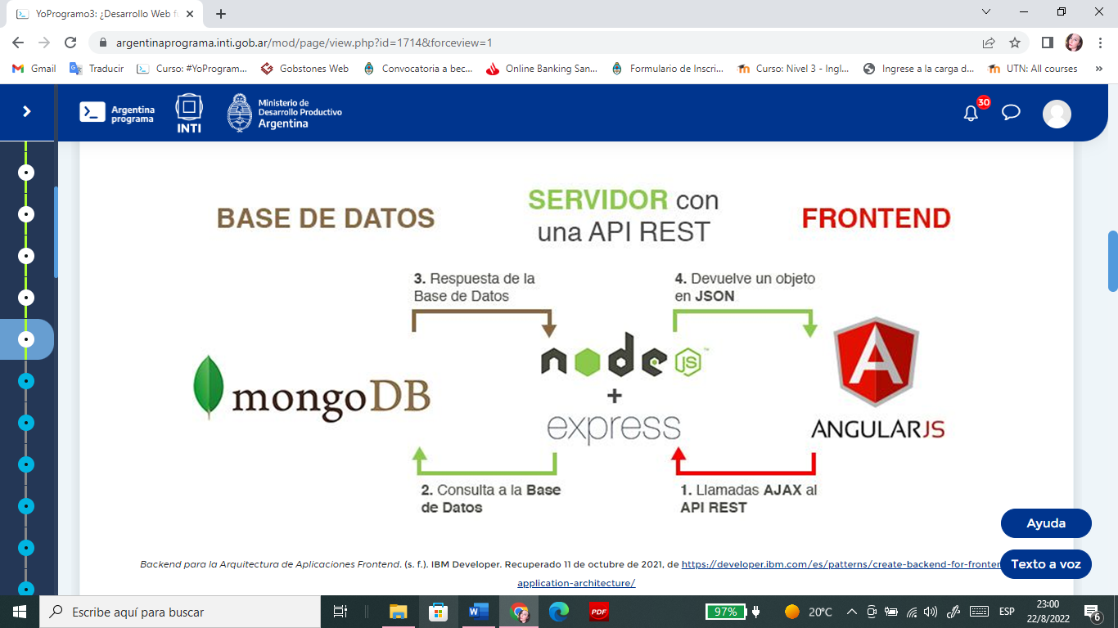

**Algunos ejemplos de Stacks**

* • **LAMP**: Linux - Apache - MySQL - PHP. Es la más antigua y el formato de aplicaciones predominante se denomina **"Multi Page Application o MPA"**o aplicación de múltiples páginas.
* • **MEAN**: MongoDB - Express - AngularJS - Node.js. Es la más moderna y el formato de aplicaciones predominante se denomina **"Aplicación**de una sola página o **SPA"**o aplicación de una sola página.
* • **.NET:** .NET + WebApi + IIS - SQL Server. Utilizan Microsoft .[Núcleo neto](https://openwebinars.net/blog/que-es-net-core/)como plataforma de desarrollo.
* • **Patrón** **BFF**: Se puede usar una arquitectura Backend for Frontend (BFF) para crear backends para aplicaciones web o móviles orientados al cliente. Los BFF pueden ayudar a respaldar una aplicación con múltiples clientes al mismo tiempo que mueven el sistema a un estado menos acoplado que un sistema monolítico. El [acoplamiento](https://www.disrupciontecnologica.com/acoplamiento-y-cohesion/)es "es el grado en que los módulos de un programa **depende**unos de otros" . Una aplicación monolíticaes una unidad cohesiva de código. Este patrón de código ayuda a los equipos de desarrollo a iterar las funciones más rápido y tener control sobre los backends para aplicaciones móviles sin afectar la experiencia de la aplicación móvil o web correspondiente.
* • **Django**: Python - Django - MySQL
* • **Ruby** **on Rails**: Ruby - SQLite - Rails
* • **LEMP**: Linux - Nginx - MySQL - PHP
* • **MERN**: MongoDB - Express - React - Node.js.

**El Modelo OSI**o Modelo de Interconexión de Sistemas Abiertos (en inglés **O**pen **S**ystems **I**nterconection). Es un modelo de comunicación de 7 capas, y es la base por el cual viaja toda la información por las redes (internet global, internet local, internet celular, etc.), te invitamos a profundizar más haciendo clic [aquí](http://www1.frm.utn.edu.ar/comunicaciones/modelo_osi.html)

**Proceso de una petición web**

1. Cliente Web: Solicita la resolución de nombres al servidor DNS. Por ejemplo: google.com
2. Servidor DNS: Recibe y trata la solicitud. Una vez recibida la petición realiza las consultas necesarias para resolver y obtener la dirección IP.
3. Servidor DNS: Devuelve al navegador Web la dirección IP que corresponde al Servidor Web.
4. Cliente Web: Conecta con el servidor web mediante la dirección IP y el puerto. Realiza la petición mediante una URL (Método GET) o un formulario (Método POST). Dicha solicitud incluye: la dirección IP del servidor web, el puerto del servidor web, URL y parámetros.
5. Servidor Web: Control de Acceso, Análisis de la petición y localización del recurso. Como detecta que es el acceso a un fichero o ruta de aplicación tiene que traspasar el control al Contenedor de aplicaciones Web
6. Paso de la petición del servidor web al contenedor de aplicaciones web
7. El contenedor analiza la petición y en base a la ruta traspasa el control a la aplicación web.
8. Paso del control de la petición desde el CAW a la aplicación.
9. La aplicación recibe la petición y decide qué hacer en base a ella, es decir, elegir la función que se encargará de gestionar esa petición, normalmente en base a la ruta, el método HTTP y los parámetros de entrada por URL. Una vez elegida ejecutará esa función.
10. La aplicación realiza una petición SQL a la base de datos.
11. La Base de Datos recibe la petición SQL y la procesa realizando los cambios que tenga que hacer, si corresponde.
12. Una vez procesada la petición devuelve los datos a la aplicación web, normalmente un conjunto de datos. Ej. los 10 últimos clientes.
13. La aplicación web recibe estos datos y tiene que generar una salida, normalmente HTML, donde estructura el contenido de los datos devueltos por la BBDD en etiquetas HTML.
14. La aplicación web devuelve una respuesta al Contenedor de Aplicaciones Web
15. El contenedor procesa la respuesta, para controlar la ejecución de la aplicación por si esta falla.
16. El Contenedor de Aplicaciones Web devuelve el fichero al servidor web.
17. El servidor Web devuelve los datos dentro de la respuesta HTTP al navegador web.
18. Cliente Web: Presenta (renderiza) el contenido HTML resultante.

Composición de una URL

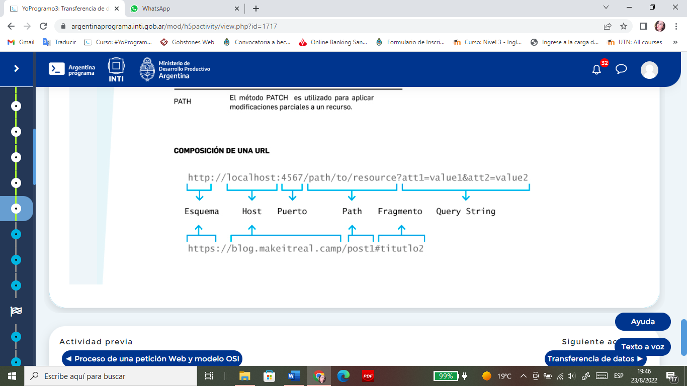

Esta transferencia de datos, es decir, la comunicación entre dos o más computadoras se lleva a cabo a través de lo que se llama normalmente red de computadoras. La más conocida red es Internet o, como se la denomina: la red de redes.

Para comenzar vamos a definir que “ (...) una red de computadoras, también llamada red de ordenadores, red de comunicación de datos o red informática, es un conjunto de equipos (nodos) y software conectados entre sí por medio de dispositivos físicos (cable) o inalámbricos (wifi) que envían y reciben impulsos eléctricos, ondas electromagnéticas o cualquier otro medio para el transporte de datos con la finalidad de compartir información recursos y ofrecer servicios (...)

**¿Cual es el objetivo de una red?**

El objetivo de las redes en general, consisten en "compartir recursos" entre computadoras de modo tal que los programas, datos y equipo estén disponibles para cualquier solicitud que los  equipos de la red requieran, sin importar la ubicación o distancia  física del recurso (equipo) y del usuario. Es decir si tenemos una aplicación que necesita datos de otro equipo, sin importar que se encuentren a 1000 km de distancia de los datos, la aplicación podrá solicitar los datos, mostrarlos o utilizarlos como localmente.

La finalidad principal para la creación de una red de ordenadores es:

* ●      Compartir recursos e información a grandes distancias (computadoras, impresoras, servidores, cámaras, etc.)
* ●      Asegurar la confiabilidad y la disponibilidad de la información (características propias que definen lo que es información).
* ●      Aumentar la velocidad de transmisión de los datos y obtenerlos en milisegundos para su uso.
* ●      Reducir los tiempos y costos en actividades como procesamiento de información.

#### ****¿Como podemos entender una red?****

La comunicación por medio de una red se lleva a cabo en dos categorías diferentes: una capa denominada física y otra lógica.

La **capa física** incluye todos los elementos de los que hace uso un equipo para comunicarse con otro equipo dentro de la red, como por ejemplo, tarjetas de red, los cables, las antenas, etc.  Si te interesa conocer más podés leer autores como [Tanenbaum](https://bibliotecavirtualapure.files.wordpress.com/2015/06/redes_de_computadoras-freelibros-org.pdf) en donde habla de redes y el modelo OSI (modelo de interconexión de sistemas, protocolos de comunicación, etc. ) .

Con respecto a la **capa lógica** la comunicación se rige por normas muy rudimentarias que por sí mismas resultan de escasa utilidad. Sin embargo, haciendo uso de dichas normas es posible  construir los protocolos denominados, que son normas de comunicación más complejas (de alto nivel) capaces de proporcionar servicios útiles. **Para formar una red se requieren elementos de hardware, software y protocolos**. Los elementos físicos se clasifican en dos grupos: los dispositivos de usuario final (llamados también Hosts) y los dispositivos de red. Entre los dispositivos de usuario final podemos enumerar computadoras, impresoras, escáneres, y demás elementos que brindan servicios directamente al usuario. Los segundos (dispositivos de red) son todos aquellos que conectan entre sí a los dispositivos de usuario finales posibilitando su intercomunicación

nternet es un conjunto descentralizado de redes de comunicación interconectadas que utilizan la familia de protocolos [TCP / IP](https://www.avast.com/es-es/c-what-is-tcp-ip), lo cual garantiza que las redes físicas heterogéneas que la componen, constituyan una red lógica única de alcance mundial.

TCP (protocolo de control de transmisión) se usa para crear conexiones entre computadoras a través de las cuales pueden enviarse un flujo de datos. Por la forma en la que está implementado este protocolo los datos serán entregados en su destino sin errores y en el mismo orden en el que se transmitieron. ¿Esto qué quiere decir? que es un protocolo orientado a conexión, ya que el cliente y el servidor deben anunciarse y aceptar la conexión antes de comenzar a transmitir los datos entre ellos. Es decir que hay un intercambio de mensajes entre ellos para abrir una línea de conexión que permanece abierta durante toda la comunicación.

Por otro lado, el protocolo IP es un protocolo cuya función principal es el uso direccional en origen o destino de  comunicación para transmitir datos mediante un protocolo no orientado a conexión que transfiere paquetes conmutados a través de distintas redes previamente enlazadas según la norma OSI.

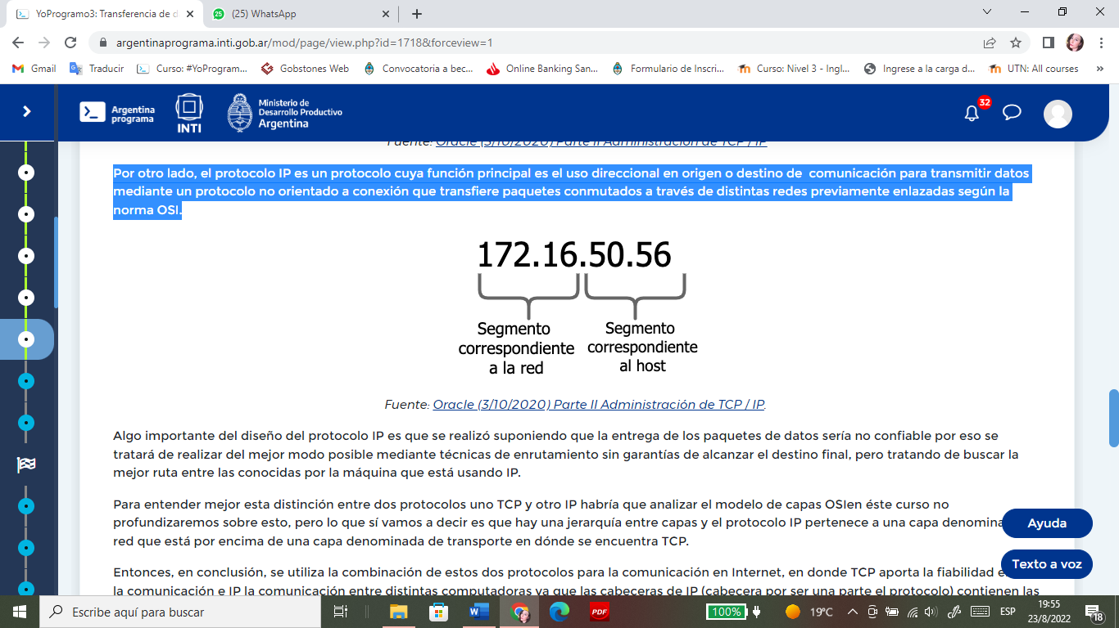

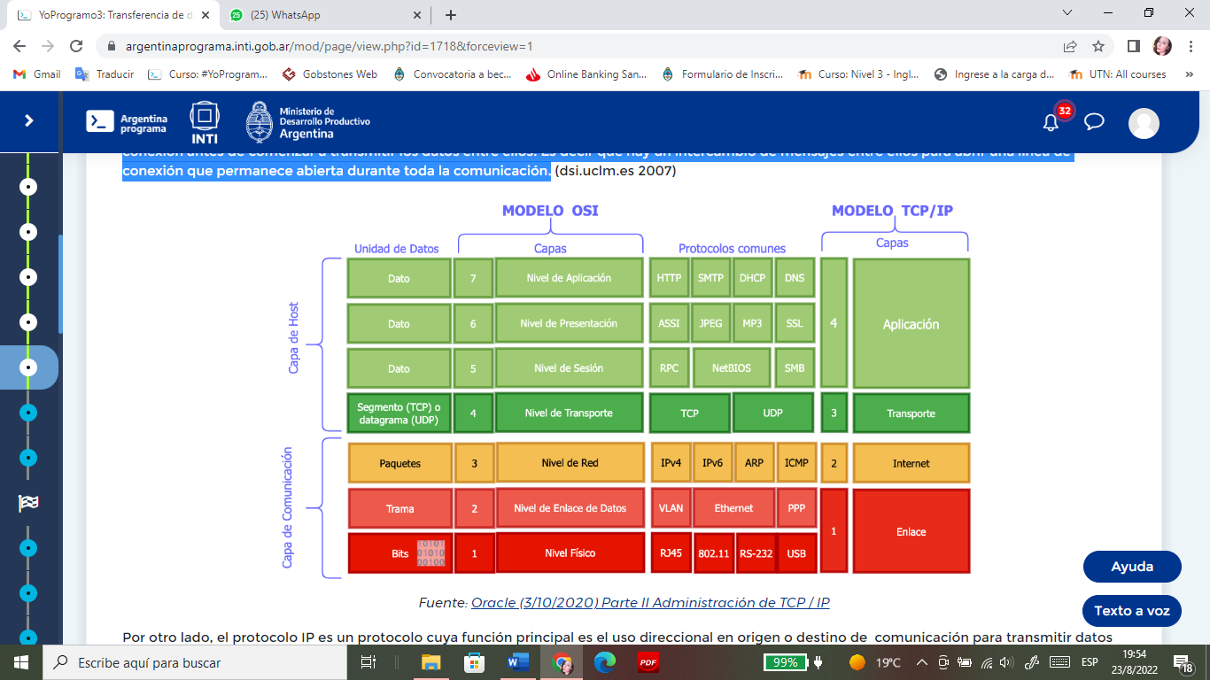

Entonces, en conclusión, se utiliza la combinación de estos dos protocolos para la comunicación en Internet, en donde TCP aporta la fiabilidad entre la comunicación e IP la comunicación entre distintas computadoras ya que las cabeceras de IP (cabecera por ser una parte el protocolo) contienen las direcciones de destino de las máquinas de origen y llamadas direcciones IP. Estas direcciones serán usadas por los routers para decidir el tramo de red por el que se enviarán los paquetes.

Para entender mejor el funcionamiento de la Internet vamos a decir que **dentro de la red de redes que es Internet debe existir un mecanismo para conectar dos computadoras. Este mecanismo lo proporciona el protocolo de Internet, el cual hace que un paquete de una computadora, llegue a la otra de manera segura a través del protocolo TCP y que llegue a destino a través de las direcciones IP.**

Para terminar, una dirección IP es un número que identifica de manera lógica y jerárquica una interfaz de un dispositivo dentro de una red que utiliza el protocolo de internet. Todas las computadoras en internet tienen una dirección IP, en la imágen siguiente vemos un esquema de 2 computadoras con sus direcciones IP.

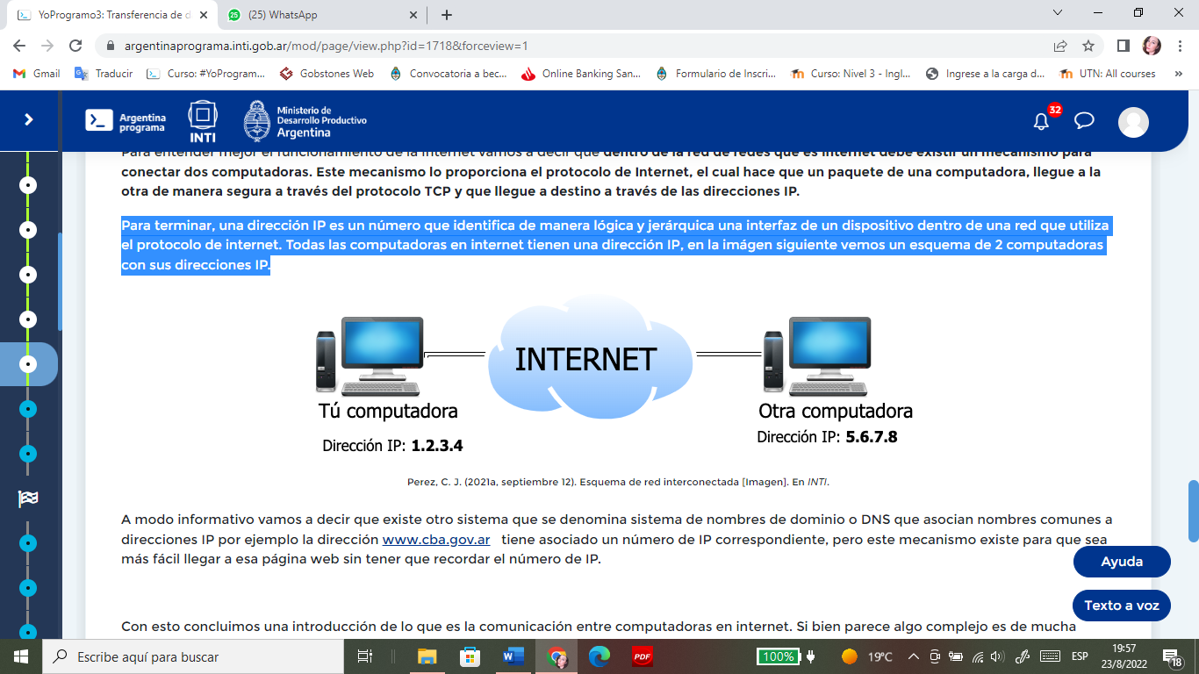

Petición y respuesta

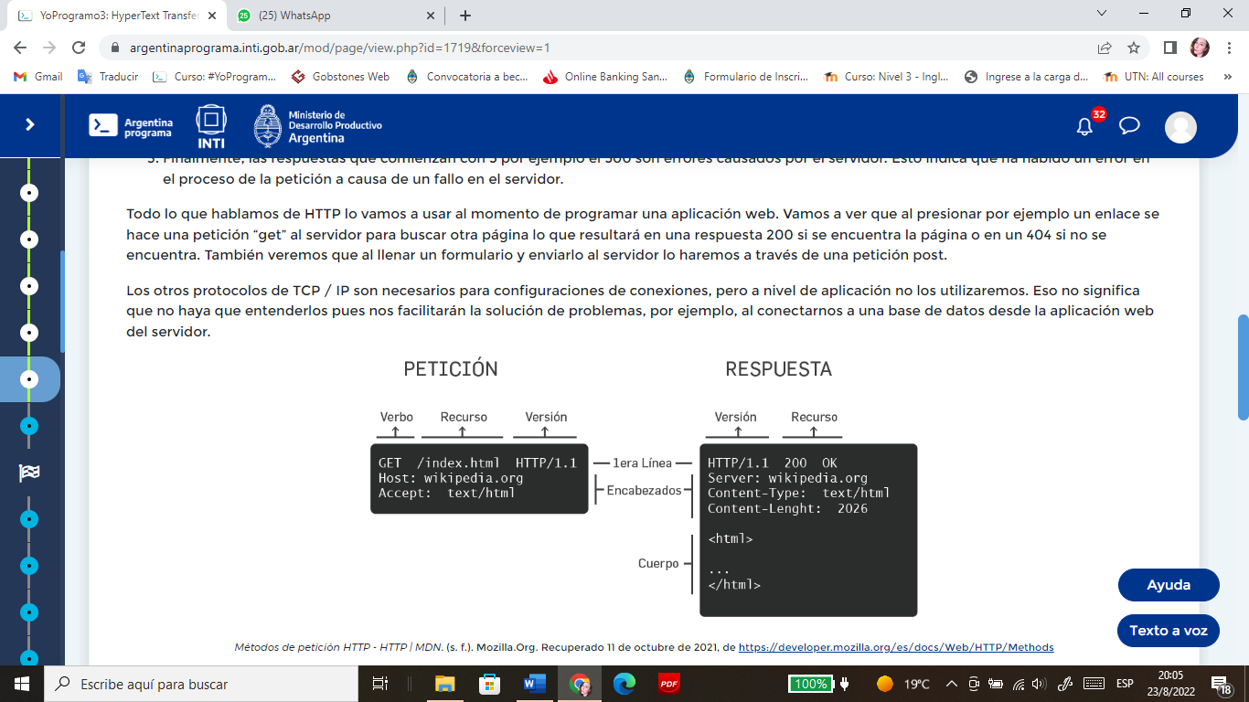

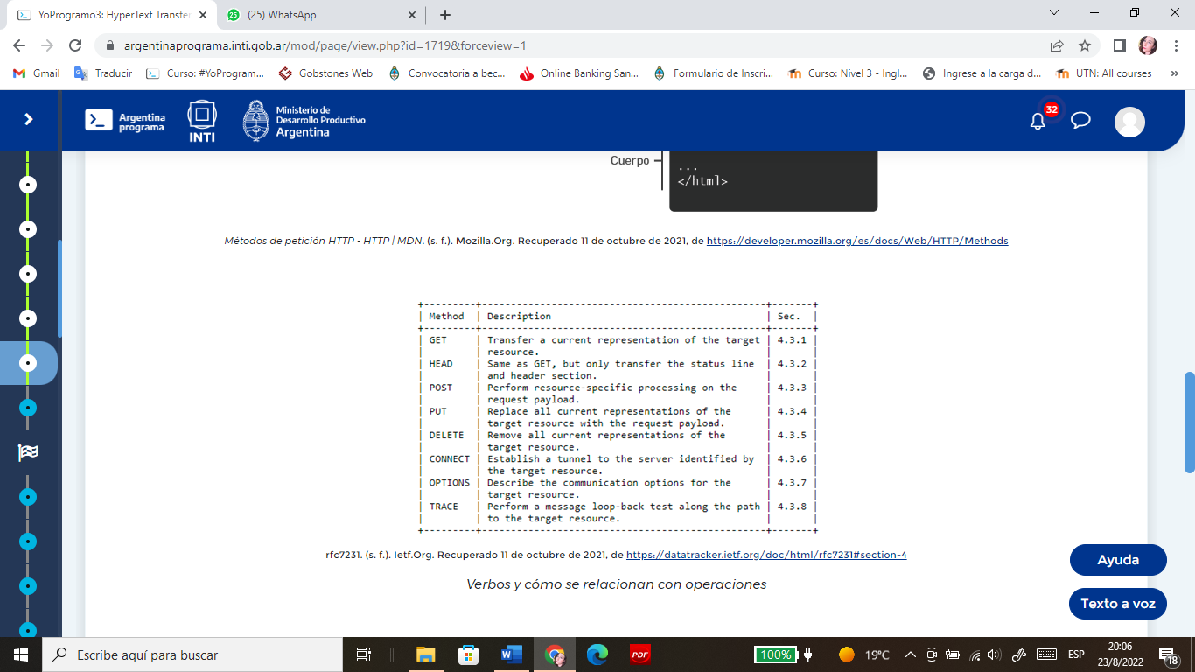

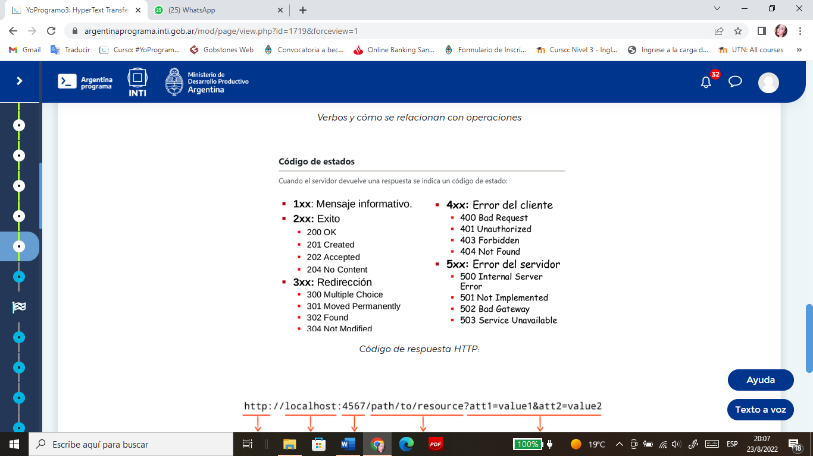

## **Glosario**

#### ****Bases de datos:**** Una base de datos es una colección organizada de información estructurada, o datos, típicamente almacenados electrónicamente en un sistema de computadora ( <https://www.oracle.com/mx/database/what-is-database> )

**DOM:** El *DOM***( Modelo de Objetos de Documento** en español **Modelo de Objetos del Documento)** es una API definida para representar e interactuar con cualquier documento HTML o XML. El DOM es un modelo de documento que se carga en el navegador web y que representa el documento como un árbol de nodos, en donde cada nodo representa una parte del documento (puede tratarse de un elemento, una cadena de texto o un comentario). ( <https://developer.mozilla.org/es/docs/Glossary/DOM> )

**Frameworks:** La traducción literal de *framework* es ' **marco de referencia** ', y explica muy bien lo que significa. Un *framework* es un patrón o esquema que ayuda a la programación a estructurar el código ya ahorrar tiempo y esfuerzos a los programadores. ( <https://fp.uoc.fje.edu/blog/que-es-un-framework-en-programacion/> )

**LAN:***LAN* (red de área local) describe una red cuya área geográfica no se extiende más de una milla ( <http://www.frlp.utn.edu.ar/materias/info2/Redes%20Lan.html> )

**Python:** Python es un lenguaje de scripting independiente de plataforma y orientado a objetos, preparado para realizar cualquier tipo de programa, desde aplicaciones Windows a servidores de red o incluso, páginas web. Es un lenguaje interpretado, lo que significa que no se necesita compilar el código fuente para poder ejecutarlo, lo que ofrece ventajas como la rapidez de desarrollo e inconvenientes como una menor velocidad ( <https://desarrolloweb.com/articulos/1325.php> )

**Rails:** Ruby on Rails (o simplemente Rails) es un framework Open Source, multiplataforma y basado en el lenguaje de scripting Ruby que facilita sobremanera el diseño y desarrollo de aplicaciones web que acceden a bases de datos. Rails separa automáticamente en tres capas todos los componentes de una aplicación web (Model, View y Controller: MVC), lo que hace más sencillo y rápido el mantenimiento de aplicaciones que en otros entornos ( [https://www.spri.eus/euskadinnova /es/enpresa-digitala/agenda/introduccion-ruby-rails-completo/709.aspx#:~:text=Ruby%20on%20Rails%20](https://www.spri.eus/euskadinnova/es/enpresa-digitala/agenda/introduccion-ruby-rails-completo/709.aspx#:~:text=Ruby%20on%20Rails%20) )

**Swift:** Swift es un lenguaje intuitivo de programación de código abierto creado por Apple que permite diseñar aplicaciones para iOS, Mac, el Apple TV y el Apple Watch. ( <https://www.apple.com/es/swift/> ).

**WAN:** (Wide Area Network) describe una red cuya área geográfica excede a la de una ciudad. A menudo, varias LAN o varias MAN son enlazadas para crear una WAN ( <http://www.frlp.utn.edu.ar/materias/info2/Redes%20Lan.html> )

## **¿Qué es el desarrollo de software?**

#### ****Desarrollo de Software****

Según la [IEEE](https://www.ieee.org/) , el software es el “ conjunto de programas de cómputo, procedimientos, reglas, documentación y datos asociados, que forman parte de las operaciones de un sistema de computación ”. Es la parte de un sistema que se puede codificar para ejecutarse en una computadora como un conjunto de instrucciones, e incluye la documentación asociada necesaria para comprender, transformar y usar esa solución. Estos documentos describen la organización del sistema, explican al usuario cómo utilizarlo y obtener eventuales actualizaciones del producto.

El software es un producto intangible, de alto contenido intelectual, que no sufre desgaste alguno y que puede ser potencialmente modificado de forma permanente. No se manufactura sino que se desarrolla a través de proyectos que son realizados por equipos de personas altamente formadas. A pesar de la tendencia a desarrollar componentes que puedan ser reutilizados y adaptados a diferentes necesidades, la gran mayoría del software se construye a medida.

El proceso de desarrollo de software es un conjunto de actividades que da como resultado un producto que responde a las necesidades de un usuario. Este proceso define todas aquellas actividades necesarias para transformar los requisitos de un usuario en un producto. Estas actividades se las puede organizar con diferentes criterios y, como es un proceso intelectual-creativo, depende de las personas que formen parte del equipo y de sus decisiones y juicios. Existen varios procesos o modelos de desarrollo y podríamos catalogarlos en Secuenciales o Definidos, y en Empíricos. Los primeros responden siempre de la misma forma ante una determinada entrada, mientras que los segundos dependen de la evolución y adaptación de etapas anteriores.

##### **Metodología en Cascada**

El modelo de desarrollo en cascada fue presentado por primera vez en 1970 por [Royce](https://www.ionos.es/digitalguide/paginas-web/desarrollo-web/el-modelo-en-cascada/) . Se lo conoce también como modelo lineal secuencial. Su principal característica es que cada fase del desarrollo está bien definida y separada, siguiendo un orden secuencial en el que cada etapa dependiente de la finalización de la anterior y que esta última haya pasado un proceso de validación que apruebe el paso a la siguiente.

Comúnmente las etapas del modelo son:

1. Análisis y definición de los requerimientos.
2. Diseño del sistema y del software.
3. Implementación y pruebas unitarias.
4. Integración y pruebas de sistema.
5. Funcionamiento y mantenimiento.

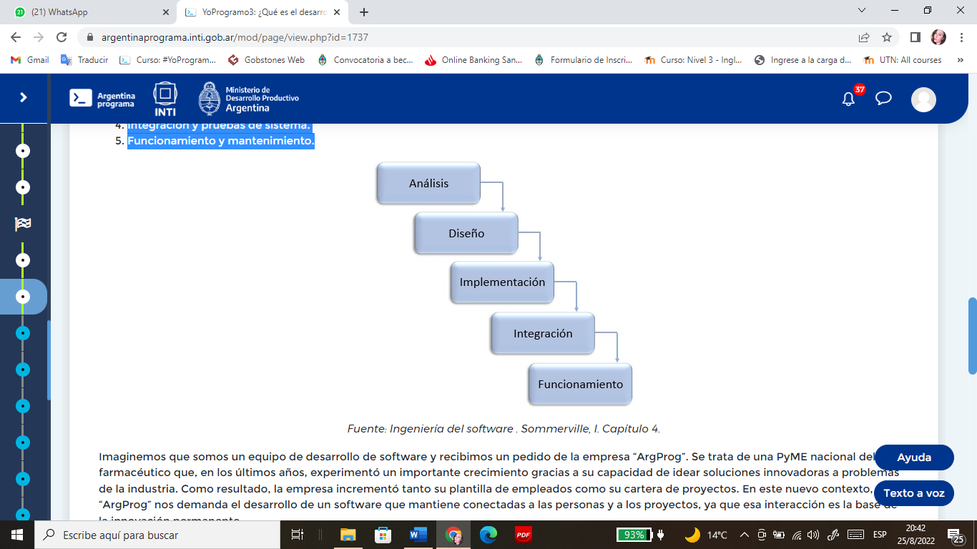

## **Metodología iterativa e incremental**

#### La metodología iterativa e incremental deriva del proceso de desarrollo en cascada pero, con la diferencia de que aquí se admite que las etapas se solapan en tiempo con la finalidad de flexibilizar el tiempo de desarrollo total y así poder alcanzar resultados funcionales de manera temprana.

Referencia: [*http://modelado-de-la-informacion.blogspot.com/2015/09/metodologia-de-desarrollo-iterativo-y.html*](http://modelado-de-la-informacion.blogspot.com/2015/09/metodologia-de-desarrollo-iterativo-y.html)

Esta metodología involucra dos procesos fundamentales:

* ●       El proceso **incremental** : con esto se busca desarrollar una parte del producto que se pueda integrar al conjunto a medida que se alcanza un grado de completitud.
* ●       El proceso **iterativo** : se realiza en ciclos donde se revisa y mejora el producto. De manera que la calidad del producto aumente, y no siempre implica la integración de nuevas funcionalidades.

##### **Procesos Ágiles**

A fin de superar las dificultades o límites de las metodologías tradicionales, surgieron las metodologías ágiles para la gestión de proyectos. Los métodos o procesos ágiles consideran un enfoque iterativo para las etapas de especificación, desarrollo y entrega del software. Estos métodos fueron pensados ​​para el desarrollo de aplicaciones donde los requerimientos del sistema cambian rápidamente y también están enfocados en poder entregar software funcional de forma rápida a los usuarios, quienes pueden evaluar y proponer nuevos requerimientos o cambios para iteraciones próximas.

Estos procesos se basan en los valores y los principios definidos en el [Manifiesto Ágil](https://agilemanifesto.org/iso/es/principles.html) elaborado en 2001 por un grupo de profesionales críticos de los modelos de desarrollo de software propuestos hasta el momento a los que consideraban excesivamente pesados ​​y rígidos por su carácter normativo y fuerte dependencia de planificaciones detalladas previas al desarrollo.

Los valores que propone este manifiesto son:

* ●       Valorar más a los individuos y sus interacciones que a los procesos y las herramientas
* ●       Valorar más el software funcionando que la documentación exhaustiva
* ●       Valorar más la colaboración con el cliente que la negociación contractual
* ●       Valorar más la respuesta ante el cambio que seguir un plan

También se ven los siguientes 12 principios:

1. Nuestra principal prioridad es satisfacer al cliente a través de la entrega temprana y continua de software de valor.
2. Son bienvenidos los requisitos cambiantes, incluso si llegan tarde al desarrollo. Los procesos ágiles se doblegan al cambio como ventaja competitiva para el cliente.
3. Entregar con frecuencia software que funcione, en periodos de un par de semanas hasta un par de meses, con preferencia en los períodos breves.
4. Las personas del negocio y los desarrolladores deben trabajar juntos de forma cotidiana a través del proyecto.
5. Construcción de proyectos en torno a individuos motivados, dándoles la oportunidad y el respaldo que necesitan y procurándoles confianza para que realicen la tarea.
6. La forma más eficiente y efectiva de comunicar información de ida y vuelta dentro de un equipo de desarrollo es mediante la conversación cara a cara.
7. El software que funciona es la principal medida del progreso.
8. Los procesos ágiles promueven el desarrollo sostenido. Los patrocinadores, desarrolladores y usuarios deben mantener un ritmo constante de forma indefinida.
9. La atención continua a la excelencia técnica enaltece la agilidad.
10. La simplicidad como arte de maximizar la cantidad de trabajo que no se hace, es esencial.
11. Las mejores arquitecturas, requisitos y diseños emergen de equipos que se auto-organizan.
12. En intervalos regulares, el equipo reflexiona sobre la forma de ser más efectivo y ajusta su conducta en consecuencia.

Si bien hay diferentes métodos ágiles, todos comparten algunos **principios elementales** :

* ●       **Participación del cliente**: Los clientes deben estar implicados en todo el proceso de desarrollo, su rol está enfocado en proporcionar y dar prioridad a nuevos requerimientos del sistema, como así también participar en la evaluación de los entregables de cada iteración.
* ●       **Entrega incremental**: El software se desarrolla en incrementos y el cliente es quien determina qué necesita incluir en cada incremento.
* ●       **Enfocado en personas, no en procesos**: Hay que identificar y explotar las habilidades de cada una de las personas del equipo. Cada equipo debe desarrollar sus propias formas de trabajar, es decir, sin imponer procesos formales.
* ●       **Aceptar el cambio** : Siempre se debe tener en cuenta que los requerimientos del sistema pueden cambiar, y por lo tanto el diseño debe contemplar esto.
* ●       **Mantener la simplicidad** : Se debe enfocar la simplicidad tanto en el software que se desarrolla como en el proceso de desarrollo.

Existen diferentes metodologías ágiles que si bien comparten los mismos principios, cada una posee sus propias características que las diferencian entre sí. Algunas de ellas son la [Programación Extrema](https://openwebinars.net/blog/extreme-programming-que-es-y-como-aplicarlo/) (XP, Extreme Programming), el [Desarrollo Rápido de Aplicaciones](http://metodologiarad.weebly.com/) , el Desarrollo de prototipo, y Scrum.

## **¿Que es Scrum?**

#### ****SCRUM****

SCRUM fue creado por [Ken Schwaber](https://www.scrum.org/team/ken-schwaber) y [Jeff Sutherland](https://scrumguides.org/jeff.html) a partir de la reflexión sobre su propia práctica y la de sus colegas, y actualmente es el enfoque más utilizado a nivel mundial para el desarrollo de software. Es especialmente útil para trabajar en entornos complejos en los cuales tanto la necesidad a cubrir como la solución que la satisfaga no son claras de antemano y sólo pueden conocerse a medida que se construye y se pone a prueba el software.

Scrum es un marco de trabajo a través del cual las personas pueden abordar problemas complejos adaptativos, a la vez que se entregan productos de forma eficiente y creativa con el máximo valor. En scrum se aplica un conjunto de buenas prácticas para trabajar de manera colaborativa y obtener así el mejor resultado posible en proyectos complejos que demandan constantes cambios y adaptaciones.

La palabra scrum tiene su origen en un ámbito alejado al de la gestión de proyectos: el deporte. En rugby, “Scrum” es el término que define a la formación en la que ambos equipos empujan de forma coordinada para obtener la pelota. Esta formación requiere a cada equipo empujar no sólo en la misma dirección sino al mismo tiempo para lograr la suma de las fuerzas individuales. Representa una claro ejemplo de trabajo en equipo y coordinación entre todos los miembros de un mismo equipo.

Uno de los pilares de Scrum es la **transparencia**. Los aspectos significativos del proceso deben ser visibles para aquellos que son responsables del resultado. Esto requiere que dichos aspectos sean definidos en base a un estándar común, de tal modo que los observadores compartan un entendimiento común de lo que están viendo. Por ejemplo:

* ●       Deben compartir un lenguaje común todos los participantes para referirse al proceso; y,
* ●       Aquellos que desempeñan el trabajo y quienes inspeccionan el incremento deben compartir una definición común de “Terminado”.

Otro de los pilares es la **inspección**. Los usuarios de Scrum deben inspeccionar frecuentemente los artefactos de Scrum y el progreso hacia un objetivo para detectar variaciones indeseadas. Su inspección no debe ser tan frecuente como para que pueda interferir en el trabajo. Las inspecciones son más beneficiosas cuando se realizan de forma diligente por inspectores expertos en el mismo lugar de trabajo.

Finalmente, otro pilar de la metodología es su **adaptación**. Si un inspector determina que uno o más aspectos de un proceso se desvían de los límites aceptables y que el producto resulta inaceptable, el proceso o el material que está siendo procesado deben ajustarse. Dicho ajuste deberá realizase cuanto antes para minimizar desviaciones mayores.

Desde la perspectiva de SCRUM, un proyecto se considera exitoso si entrega el mayor valor posible para el usuario en un tiempo dado. ¿Cómo sabemos qué aporta valor al o los usuarios? A medida que se va construyendo y testeando el software se va comprendiendo más profundamente la problemática y la necesidad de los usuarios y las posibles formas de satisfacerlo (incluso los mismos usuarios al interactuar con el producto van terminando de comprender su propia necesidad).

Los proyectos se llevan a cabo en equipos que trabajan en ciclos temporales cortos y duración fija. Cada ciclo se conoce como Sprint y tiene que proporcionar un resultado completo, un incremento del producto final que sea susceptible de ser entregado con el mínimo esfuerzo al cliente cuando este lo solicite. Los componentes del ciclo son:

* ●       **Eventos**: Planificación del sprint, Scrum diario, Revisión del sprint, y Retrospectiva del sprint
* ●       **Roles**: Desarrollador, Propietario del producto, y Scrum master
* ●       **Artefactos**: Pila del producto, Pila del sprint, e Incremento.

##### **Método INVEST**

Este método, desarrollado por [Bill Wake](https://www.scrummanager.net/bok/index.php?title=INVEST) en 2003, permite asegurar la calidad de la escritura de las historias de usuario. Para esto debe cumplir con las siguientes características:

●       Independiente: Cada historia de usuario puede ser planificada e implementada en cualquier orden. No depende unas de otras, si esto ocurre se deben dividir o combinar.

●       Negociable : Las historias deben ser negociables y sus detalles serán acordados por el cliente / usuario y el equipo durante la fase de «conversación».

●       Valiosa: Una historia de usuario tiene que ser valiosa para el cliente o el usuario.

●       Estimable: Una buena historia de usuario debe ser estimada con la precisión suficiente para ayudar al cliente o usuario a priorizar y planificar su implementación. Si no podemos estimarla debemos incidir en la fase de conversación o dividirla.

●       Pequeña ( Small ): Pequeñas. Solemos hacerlas de tal modo que ocupen como máximo un sprint.

●       Comprobable ( Testable ): La historia de usuario debe poderse probar (Hemos trabajado con anterioridad en la fase "confirmación" de la historia de usuario. Tanto el usuario como el equipo de desarrollo tienen que poder probarla para saber cuándo esta finalizada.

##### **Método SMART**

Cuando se descomponen las historias de usuario en tareas, se puede utilizar el método SMART, un método que sirve para evaluar si las tareas están correctamente definidas. SMART es un acrónimo (en inglés) de las siguientes características:

* ●       Específico: Una tarea debe ser lo suficientemente específica para que todos puedan entenderla.
* ●       Medible: ¿Hace lo que se pretende? Es el equipo quien debe ponerse de acuerdo sobre lo que esto significa.
* ●       Alcanzable: ¿Es razonable la meta? Consejo: Es bueno establecer metas que representen un desafío, pero puede ser contraproducente no alcanzarlas.
* ●       Relevante: Cada tarea debe ser relevante, contribuyendo a la historia en cuestión.
* ●       A tiempo ( Time-Boxed ): Una tarea debe estar limitada a una duración específica. No necesariamente debe ser una estimación formal en horas o días, pero debe haber una expectativa para que la gente sepa cuándo debe ayudar.

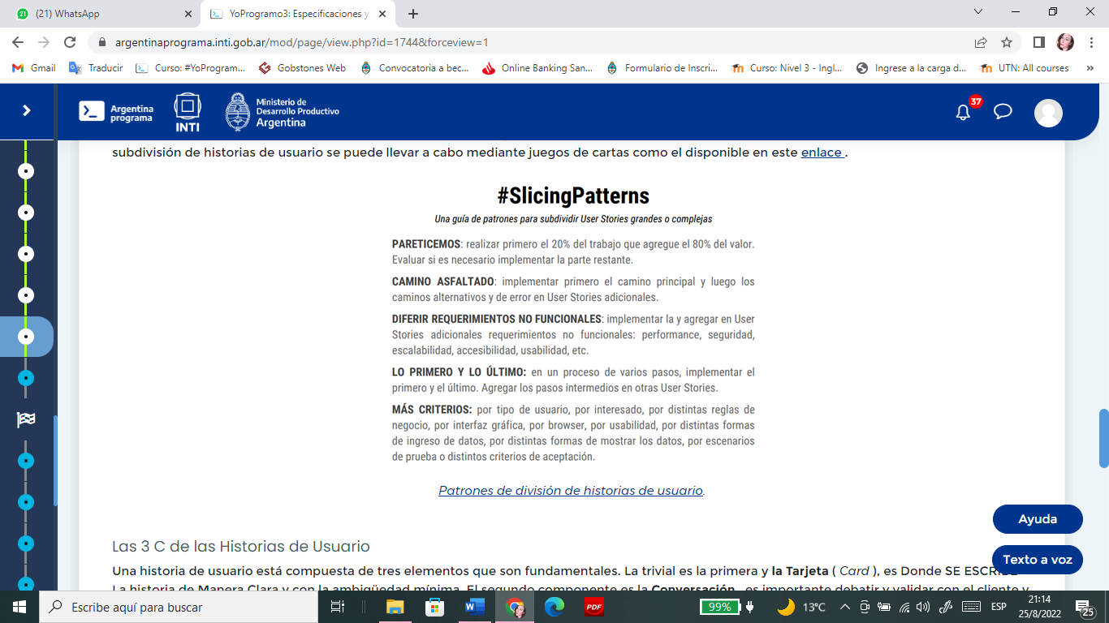

##### **Las 3 C de las Historias de Usuario**

Una historia de usuario está compuesta de tres elementos que son fundamentales. La trivial es la primera y **la Tarjeta** ( Card ), es Donde SE ESCRIBE La historia de Manera Clara y con la ambigüedad mínima. El segundo componente es la **Conversación** , es importante debatir y validar con el cliente y el equipo de desarrollo, por lo general, esto se realiza en la reunión de planificación. Y finalmente la **Confirmación** , es importante confirmar que todos los involucrados han comprendido los requisitos.

## **Tarea desafío a subir del módulo**

Para crear los esquemas de tu portfolio web te podemos recomendar algunas herramientas online gratuitas como [https://www.draw.io](https://www.draw.io/)  tambien [https://www.figma.com](https://www.figma.com/) te invitamos a que conozcas estas y crees tus esquemas con ellas.

## **Tarea desafío a subir del módulo**

Te recordamos e invitamos a que utilices este conocimiento para crear tu agenda de estudio y del proyecto así  podrás subirlo en la sección: **Desafío a subir del módulo**(ver imagen de referencia).  
El objetivo es poner en práctica todo lo aprendido. Para ello deberás considerar tanto el material de lectura como los contenidos desarrollados en los encuentros en vivo y los aportes de otros compañeros.

Git fue diseñado teniendo en cuenta las siguientes características:

* + ●       **Rendimiento**: Los algoritmos implementados en Git aprovechan el profundo conocimiento sobre los atributos comunes de los auténticos árboles de archivos de código fuente.  El formato de objeto de los archivos del repositorio de Git emplea una combinación de codificación delta (que almacena las diferencias de contenido) y compresión,  guardando explícitamente el contenido de los directorios y los objetos de [metadatos](https://www.powerdata.es/metadatos) de las versiones.
  + ●       **Seguridad**: la principal prioridad es conservar la integridad del código fuente gestionado. El contenido de los archivos y las verdaderas relaciones entre estos y los directorios, las versiones, las etiquetas y las confirmaciones, están protegidos con un[algoritmo de hash](https://latam.kaspersky.com/blog/que-es-un-hash-y-como-funciona/2806/) criptográficamente seguro llamado "SHA1". De este modo, se salvaguarda el código y el historial de cambios frente a las modificaciones accidentales y maliciosas, garantizando que el historial sea totalmente trazable.
  + ●       **Flexibilidad**: es flexible en varios aspectos, en la capacidad para varios tipos de flujos de trabajo de desarrollo no lineal, en su eficiencia en proyectos tanto grandes como pequeños y en su compatibilidad con numerosos sistemas y protocolos. Se ha ideado para posibilitar la ramificación y el etiquetado como procesos de primera importancia y las operaciones que se refieren a las ramas y las etiquetas (como la fusión o la reversión) también se almacenan en el historial de cambios.

En un proyecto de Git hay 4 secciones fundamentales:

* ●       **Directorio de Trabajo de** (Working Area ): Es una copia de una versión del Proyecto, Archivos sacados de la BASE DE DATOS comprimida y se colocan en el disco para ser usados o modificados.
* ●       **Área de preparación** ( *Staging Area* ): Es un archivo que se encuentra dentro del directorio de Git y que contiene información acerca de lo que va a ir en la próxima confirmación.
* ●       **Directorio de Git** ( *Local Repository* ): Es el lugar en donde se almacenan los metadatos y la base de datos de objetos del proyecto. Es lo que se copia cuando se clona un repositorio desde otra fuente.
* ●       **Repositorio Remoto**( *Remote Repository* ) : Es el repositorio que se encuentra en un servidor remoto y con el que eventualmente se sincroniza los trabajos entre los diferentes integrantes del equipo.

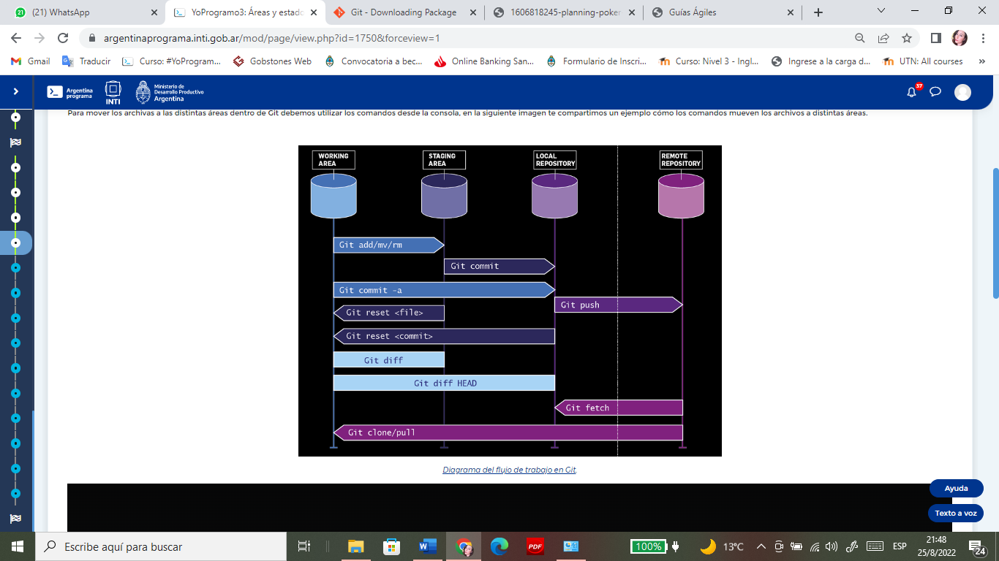

##### **Comandos Básicos**

Git se puede ver como un set de herramientas muy completo, pero para un manejo básico de repositorios en Git es necesario conocer por lo menos, los siguientes comandos:

* ●       **git init** es el comando para inicializar un directorio como repositorio Git, se ejecuta dentro del directorio del proyecto, y como resultado crea un subdirectorio **.git** que contiene todos los archivos para poder realizar el seguimiento de los cambios, etiquetas, etc.
* ●       **git add <archivo>** luego de la creación, modificación o eliminación de un archivo, los cambios quedan únicamente en el área de trabajo, por lo tanto es necesario pasarlos al área de preparación mediante el uso del comando **git add** , para que sea incluido dentro de la siguiente Confirmación ( cometer ).
* ●       **git status** es un comando que permite conocer en qué estado se encuentran los archivos
* ●       **git commit**, con este comando se confirman todos los cambios registrados en el área de preparación, o lo que es lo mismo, se pasan los cambios al repositorio local.
* ●       **git push** es el comando que se utiliza para enviar todas las confirmaciones registradas en el repositorio local a un repositorio remoto.
* ●       **git pull** funciona al inverso de **git push**, trayendo todos los cambios al repositorio local, pero también dejándolos disponibles directamente para su modificación o revisión en el área de trabajo. Es importante mencionar que se utiliza cuando ya se tiene un repositorio local vinculado a uno remoto, al igual que con el comando **git push**.
* ●       **git clone** , en el caso de necesitar "bajar" un repositorio remoto de algún proyecto ya existente se puede ejecutar este comando. Genera un directorio (con el nombre del repositorio o uno especificado explícitamente) que contiene todo lo propio al proyecto, además del subdirectorio **.git** necesario para poder gestionar los cambios y todo lo pertinente al repositorio Git.

#### ****Git****

Git es un proyecto de código abierto maduro y con un activo mantenimiento desarrollado originalmente por [Linus Torvalds](https://www.ecured.cu/Linus_Torvalds). Este sistema de control de versiones distribuido funciona bajo cualquier plataforma (Windows, MacOS, Linux, etc.) y está integrado en una amplia variedad de entornos de desarrollo ([IDEs](https://www.redhat.com/es/topics/middleware/what-is-ide" \t "_blank)). Este sistema presenta una arquitectura distribuida, es decir que, cada desarrollador posee una copia del trabajo en un repositorio local donde puede albergar el historial completo de todos los cambios y, mediante comandos determinados, realiza sincronizaciones al repositorio remoto.

Issues

Etiquetas 🡺 Git tag

Ramas

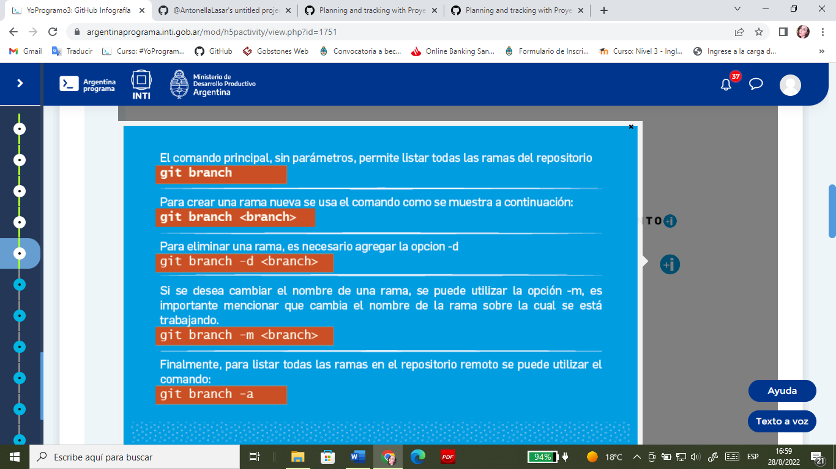

Paulo a veces te odio, pero la mayoria te amo

## **Tarea desafío a subir del módulo**

Te recordamos e invitamos a que utilices este conocimiento para **crear el backlog, planificar los** ***Sprint y crear las historias de usuario*** de tu Portfolio Web y lo subas en la sección: **Desafío a subir del módulo**(ver imagen de referencia).  
  
El objetivo es poner en práctica todo lo aprendido. Para ello deberás considerar tanto el material de lectura como los contenidos desarrollados en los encuentros en vivo y los aportes de otros compañeros.